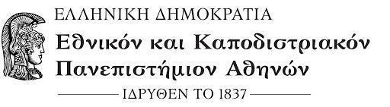

Σχολή Οικονομικών και Πολιτικών Επιστημών
Τμήμα Επικοινωνίας και Μέσων Μαζικής Ενημέρωσης

ΠΤΥΧΙΑΚΗ ΕΡΓΑΣΙΑ

Οργανωσιακή επικοινωνία: Η περίπτωση της Μη Κυβερνητικής Οργάνωσης (ΜΚΟ) Solidarity Now στην Ελλάδα

Θάνος Χουλιαράς

Πτυχιακή εργασία που κατατίθεται ως μέρος των απαιτήσεων του Προγράμματος Προπτυχιακών Σπουδών του Τμήματος Επικοινωνίας και Μέσων Μαζικής Ενημέρωσης

Επιβλέπουσα Καθηγήτρια
Δρ. Σαββατού Τσολακίδου (Ε.ΔΙ.Π)

Αθήνα, Ιούνιος, 2020

ΠΕΡΙΛΗΨΗ

Σκοπός της παρούσας εργασίας είναι η διερεύνηση της θέσης και της σημασίας που κατέχει η επικοινωνία στη λειτουργία των οργανώσεων, μέσα από το παράδειγμα της εφαρμογής της οργανωσιακής επικοινωνίας στη ΜΚΟ Solidarity Now. Ως ορισμός της οργανωσιακής επικοινωνίας επιλέχθηκε μεταξύ άλλων εκείνος που περιλαμβάνει τόσο την επικοινωνία μέσα στις οργανώσεις όσο και την επικοινωνία με θέμα τις οργανώσεις, ενώ παράλληλα, όταν γίνεται λόγος για οργάνωση νοείται ένα οργανωμένο πλήθος ανθρώπων που επιδιώκει την εκπλήρωση ενός συγκεκριμένου σκοπού. Η βιβλιογραφική επισκόπηση επικεντρώθηκε στη σημασία της επικοινωνίας μέσα στον πυρήνα των οργανώσεων και το ρόλο που διαδραματίζει ο σύγχρονος ηγέτης/μάνατζερ, στις δυνατότητες που προσφέρονται μέσω της εξωοργανωσιακής επικοινωνίας και της αξιοποίησης των σύγχρονων μέσων κοινωνικής δικτύωσης, στο ρόλο, τη σημασία και τις επικοινωνιακές πρακτικές των Μη Κυβερνητικών Οργανώσεων, με επίκεντρο την περίπτωση της Solidarity Now στην Ελλάδα. Η μεθοδολογία που υιοθετήθηκε για τους σκοπούς της έρευνας είναι η ποσοτική μέθοδος με ερευνητικό εργαλείο το ηλεκτρονικό ερωτηματολόγιο ατομικής συμπλήρωσης, ενώ το δείγμα που χρησιμοποιήθηκε ήταν τυχαίο χωρίς κανέναν περιορισμό ηλικίας, φύλου, εκπαίδευσης ή επαγγελματικής κατάστασης. Τα ευρήματα της έρευνας κατέδειξαν πως η πλειονότητα του δείγματος θεωρεί πρωταρχικό το ρόλο της επικοινωνίας και των αμφίδρομων επικοινωνιακών δικτύων για την ομαλή λειτουργία των οργανώσεων και αναγκαίο τον εκσυγχρονισμό των μεθόδων εξωοργανωσιακής επικοινωνίας για τους οργανισμούς της νεωτερικής πραγματικότητας. Μέσω της έρευνας αποδείχθηκε πως τα οφέλη που αποκτούν οι ΜΚΟ από τη χρήση των social media και του διαδικτύου είναι ποικίλα, αλλά και ότι η απήχηση του κοινού στις επικοινωνιακές δράσεις της Solidarity Now είναι χαμηλή.

Λέξεις κλειδιά: Οργανωσιακή επικοινωνία, ενδοοργανωσιακή, εξωοργανωσιακή, ηγεσία, Μη Κυβερνητικές Οργανώσεις, μέσα κοινωνικής δικτύωσης, Solidarity Now

Abstract

The purpose of this dissertation is the probe of the thesis and the meaning that communication have on the function of organizations, through the example of the implementation of the organizational communication in the Non Governmental Organization Solidarity Now. As definition of the organizational communication has been chosen, among others, the one that includes both the communication inside the organization and the communication about organizations, while simultaneously, whenever is made reference to the term of the organization, is meant an organized amount of people that tries to fulfill one specific purpose. The literature review focused on the importance of communication at the core of the organization and the role of the modern manager, on the capabilities that being offered through the ex-organizational communication and the utilization of modern social media, on the role, the importance and the communicational strategies of NGOs, with main focus on the case of Solidarity Now in Greece. The methodology adopted for the purposes of this research is the quantitative method with a computerized questionnaire as a researching tool, while the sample used was random without any restriction on age, gender, education or professional situation. The findings of the research showed that the majority of the sample finds fundamental the role of communication and two-ways communicational webs for the efficient function of organizations and necessary the modernization of the methods of ex-organizational communication for organizations in the modern reality. Through this research has been proved that the benefits obtained by NGOs from the use of social media and the Internet are various, but also that the impact of the communicational actions of Solidarity Now on the public is low.

Keywords: Organizational communication, intro-organizational, extro-organizational, leadership, Non Governmental Organizations, social media, Solidarity Now

Περιεχόμενα

ΕΙΣΑΓΩΓΗ 5
ΚΕΦΑΛΑΙΟ 1: Η ΕΠΙΚΟΙΝΩΝΙΑ ΣΤΙΣ ΟΡΓΑΝΩΣΕΙΣ - ΙΣΤΟΡΙΚΗ ΑΝΑΔΡΟΜΗ 7
Εισαγωγή 7
1.1 Εννοιολογικές αποσαφηνίσεις 7
Η εξωοργανωσιακή επικοινωνία 8
Η ενδοοργανωσιακή επικοινωνία – Τυπική και Άτυπη 11
Κάθετη και Οριζόντια ενδοοργανωσιακή επικοινωνία 12
Ιστορική αναδρομή της εξέλιξης της οργανωσιακής επικοινωνίας 13
Ηγεσία και ο Ρόλος του ηγέτη στους οργανισμούς 14
1.2 Μη Κυβερνητικές Οργανώσεις (ΜΚΟ) και η εφαρμογή της Οργανωσιακής Επικοινωνίας 16
1.2.1 Ορισμός και Ρόλος των ΜΚΟ 16
1.2.2 Οι μορφές και τα είδη επικοινωνίας στις ΜΚΟ 18
1.3 Μελέτη περίπτωσης: Η οργανωσιακή επικοινωνία στη ΜΚΟ Solidarity Now 20
Η ΜΚΟ Solidarity Now - Σκοπός της Οργάνωσης 20
Τομείς Δραστηριοποίησης 20
Πόροι και Προσωπικό 21
Μορφές Επικοινωνίας και καλές επικοινωνιακές πρακτικές 22
ΚΕΦΑΛΑΙΟ 2: ΜΕΘΟΔΟΛΟΓΙΑ ΤΗΣ ΕΡΕΥΝΑΣ 24
Εισαγωγή 24
2.1 Αντικείμενο της έρευνας 25
2.2 Ερευνητική μέθοδος 26
Ερευνητικό εργαλείο και διεξαγωγή της έρευνας 26
Το δείγμα 27
Περιορισμοί και εμπόδια της έρευνας 27
ΚΕΦΑΛΑΙΟ 3: ΠΑΡΟΥΣΙΑΣΗ ΚΑΙ ΕΡΜΗΝΕΙΑ ΤΩΝ ΑΠΟΤΕΛΕΣΜΑΤΩΝ 28
Εισαγωγή 29
3.1 Παρουσίαση των ευρημάτων 29
3.2 Ερμηνεία των αποτελεσμάτων 43
Η επικοινωνία ως παράγοντας πρωταρχικής σημασίας στη λειτουργία των οργανώσεων 43
Η εξωοργανωσιακή επικοινωνία και τα social media ως απαραίτητο εργαλείο των ΜΚΟ 45
Solidarity Now: Χαμηλή η απήχηση των δράσεων της στο δείγμα της έρευνας 47
ΣΥΜΠΕΡΑΣΜΑΤΑ ΚΑΙ ΠΡΟΤΑΣΕΙΣ 49
ΒΙΒΛΙΟΓΡΑΦΙΑ 51

ΕΙΣΑΓΩΓΗ

Οι εξελίξεις των τελευταίων ετών, τόσο σε οικονομικό όσο και σε τεχνολογικό επίπεδο, δεν μετέβαλαν μόνο τη δομή των οργανώσεων, αλλά επηρέασαν συλλήβδην τις επικοινωνιακές τους πρακτικές και τη διαμόρφωση των επικοινωνιακών δικτύων εντός και εκτός της οργάνωσης. Η οργανωσιακή επικοινωνία αποτέλεσε και συνεχίζει να αποτελεί πεδίο μεγάλης σημασίας και ευρείας διερεύνησης, προκειμένου να γίνει εμφανής ο ρόλος της επικοινωνίας στην αποτελεσματικότητα και την ευημερία των οργανώσεων. Ωστόσο, οι περισσότερες έρευνες στην Ελλάδα, οι οποίες αφορούν και αναφέρονται στην οργανωσιακή επικοινωνία, εστιάζουν ως επί το πλείστον στην “επιχειρησιακή επικοινωνία”, την επιχειρηματικότητα, το μάρκετινγκ και τις πρακτικές της διαφήμισης, περιορίζοντας έτσι τις διάφορες πτυχές που λαμβάνει η επικοινωνία μέσα στις οργανώσεις και προσδίδοντας μόνο ένα κερδοσκοπικό χαρακτήρα στον τομέα των οργανώσεων.

Για το λόγο αυτό, στην παρούσα εργασία επιλέχθηκε να διερευνηθεί και να δοθεί ιδιαίτερη προσοχή στη σημασία της ενδοοργανωσιακής επικοινωνίας, σε ό,τι συμβαίνει δηλαδή με τα επικοινωνιακά δίκτυα και τις μεθόδους επικοινωνίας μέσα στις οργανώσεις, καθώς και στον πολύ σημαντικό ρόλο που διαδραματίζει ο σύγχρονος ηγέτης/μάνατζερ ενός οργανισμού. Για να είναι ολοκληρωμένη η συγκεκριμένη πτυχιακή εργασία έγινε αναφορά και στις δυνατότητες που προσφέρονται στις οργανώσεις, μέσω της αξιοποίησης του διαδικτύου και των σύγχρονων μέσων κοινωνικής δικτύωσης, και επιλέχθηκε να διεξαχθεί μελέτη περίπτωσης στην εφαρμογή της οργανωσιακής επικοινωνίας σε μια Μη Κυβερνητική Οργάνωση που δραστηριοποιείται στην Ελλάδα και προσφέρει σημαντικό έργο, τη Solidarity Now. Η συγκεκριμένη επιλογή δεν ήταν τυχαία, καθώς θεωρήθηκε σημαντικό να φανεί ο ρόλος και η σημασία των ΜΚΟ στην νεωτερική πραγματικότητα και να αποδειχθεί πως η επικοινωνία στις οργανώσεις λαμβάνει και άλλα χαρακτηριστικά πέρα από την προσπάθεια απόκτησης κέρδους.

Πιο συγκεκριμένα, η εργασία επιδόθηκε αρχικά σε βιβλιογραφική επισκόπηση του θέματος, ώστε να γίνουν κατανοητοί και να αποσαφηνιστούν ορισμένοι όροι που αποτέλεσαν τη βάση για την έρευνα που διεξήχθη. Μέσω της βιβλιογραφίας που αξιοποιήθηκε στο πρώτο κεφάλαιο, πραγματοποιήθηκε ιστορική αναδρομή στην εξέλιξη της οργανωσιακής επικοινωνίας, έγινε αναφορά στην ενδοοργανωσιακή και εξωοργανωσιακή επικοινωνία, καθώς και στην εφαρμογή της οργανωσιακής επικοινωνίας στις ΜΚΟ γενικά και στη Solidarity Now ειδικά. Στη συνέχεια, στο δεύτερο κεφάλαιο καταγράφηκαν τα ερευνητικά ερωτήματα της ποσοτικής έρευνας που διεξήχθη, μέσω της οποίας διερευνήθηκε η σημασία ύπαρξης ενός κλίματος εργασίας, βασισμένου στην πολυφωνία, τη συνεργασία και την ορθή ενημέρωση όλων των μελών, ο ρόλος που πρέπει να έχει ο σύγχρονος ηγέτης, όσον αφορά τη διαμόρφωση αποδοτικών επικοινωνιακών δικτύων, τα πλεονεκτήματα που προσφέρονται στις ΜΚΟ, μέσω της αξιοποίησης των μέσων κοινωνικής δικτύωσης, και η απήχηση του τυχαίου δείγματος της έρευνας αναφορικά με τις επικοινωνιακές πρακτικές της Solidarity Now. Συγχρόνως, αναλύθηκε η ερευνητική μέθοδος, το δείγμα καθώς και το ερευνητικό εργαλείο που χρησιμοποιήθηκε, ενώ στο τέλος του κεφαλαίου έγινε αναφορά στους περιορισμούς και στα εμπόδια που συνάντησε η έρευνα κατά τη διαδικασία διεξαγωγής της.

Στο τρίτο και τελευταίο κεφάλαιο της εργασίας πραγματοποιήθηκε η παρουσίαση και η στατιστική απεικόνιση των ευρημάτων της έρευνας, ενώ έγινε και προσπάθεια ώστε να ερμηνευτούν και να σχολιαστούν τα αποτελέσματα που προέκυψαν σε συνάρτηση πάντα με τα δεδομένα και τις ερευνητικές υποθέσεις του πρώτου κεφαλαίου. Μέσω αυτής της διαδικασίας, έγινε δυνατή η εξαγωγή και γενίκευση ορισμένων συμπερασμάτων και διατυπώθηκαν προτάσεις για μελλοντικές έρευνες.

ΚΕΦΑΛΑΙΟ 1: Η ΕΠΙΚΟΙΝΩΝΙΑ ΣΤΙΣ ΟΡΓΑΝΩΣΕΙΣ - ΙΣΤΟΡΙΚΗ ΑΝΑΔΡΟΜΗ

Εισαγωγή

Στο παρόν κεφάλαιο γίνεται προσπάθεια ώστε να καταστεί εμφανής η σπουδαιότητα της επικοινωνίας στην ορθή λειτουργία των οργανώσεων, τόσο μέσα στον πυρήνα και τον ιστό της οργάνωσης, όσο και για την εξωτερική εικόνα που προβάλλουν, με τη βοήθεια των παραδοσιακών και των σύγχρονων μέσων. Γίνεται αναφορά στα είδη και τις μορφές που λαμβάνει η επικοινωνία μέσα στις οργανώσεις, στη σημασία της ηγεσίας καθώς και στο ρόλο που διαδραματίζει ο σύγχρονος ηγέτης. Γίνεται, επίσης, ιστορική αναδρομή στην εξέλιξη της οργανωσιακής επικοινωνίας, από τις κλασικές θεωρίες της μονόδρομης και εξουσιαστικού χαρακτήρα επικοινωνίας σε μια πιο ανθρωποκεντρική και λειτουργική προσέγγιση. Τέλος, επιχειρείται προσπάθεια να ερευνηθεί η εφαρμογή της οργανωσιακής επικοινωνίας στις Μη Κυβερνητικές Οργανώσεις (ΜΚΟ) και, πιο συγκεκριμένα, η οργανωσιακή επικοινωνιακή δράση της ΜΚΟ Solidarity Now στην Ελλάδα.

1.1 Εννοιολογικές αποσαφηνίσεις

Είναι λογικό πως σε μία παγκοσμιοποιημένη και ανταγωνιστική εποχή, η οποία γνωρίζει ραγδαίες εξελίξεις στον τομέα της τεχνολογίας και της κοινωνικοοικονομικής πραγματικότητας, δεν αλλάζουν μόνο οι τυπικές δομές των οργανώσεων, αλλά συγχρόνως και οι επικοινωνιακές τους πρακτικές. Οι ταχύτατες εξελίξεις των τελευταίων ετών θέτουν το πεδίο της οργανωσιακής επικοινωνίας ολοένα και περισσότερο στο επίκεντρο της θεσμικής μεταβολής των σύγχρονων νεωτερικών κοινωνιών και καταδεικνύουν την αμφίδρομη σχέση των δύο αυτών κυρίαρχων εννοιών, με το επικοινωνείν να προϋποθέτει το οργανώνειν και το αντίστροφο (Παναγιωτοπούλου, 1997). ‘Όπως επεσήμανε από τις αρχές της δεκαετίας του ‘30 ο Chester Barnard (1960: 91), “σε μια αναλυτική θεωρία της οργάνωσης η επικοινωνία θα πρέπει να κατέχει κεντρική θέση, διότι, η δομή, η έκταση και οι σκοποί της οργάνωσης καθορίζονται σχεδόν αποκλειστικά από τις τεχνικές της επικοινωνίας”.

Καθώς γίνεται αναφορά στην οργανωσιακή επικοινωνία, επιτακτική ανάγκη αποτελεί η αποσαφήνιση του όρου και ο διαχωρισμός του στα διάφορα είδη και τις μορφές που λαμβάνει η επικοινωνία μέσα στις οργανώσεις, όπως είναι η ενδοοργανωσιακή, η εξωοργανωσιακή, η τυπική - άτυπη, η κάθετη και οριζόντια. Αρχικά, μέσα από το πλήθος των διαφόρων ορισμών της οργανωσιακής επικοινωνίας, λόγω της δυναμικής και αλληλεπιδραστικής σχέσης μεταξύ οργάνωσης και επικοινωνίας, για την παρούσα εργασία επιλέχθηκε ο ορισμός που υιοθετεί την αντίληψη πως η οργανωσιακή επικοινωνία περιλαμβάνει τόσο την επικοινωνία μέσα στις οργανώσεις όσο και την επικοινωνία με θέμα τις οργανώσεις(Παναγιωτοπούλου, 1997). Η επικοινωνία ενυπάρχει μέσα σε κάθε δραστηριότητα των οργανώσεων και τα διάφορα τμήματα του οργανισμού αποτελούν αλληλοεπηρεαζόμενα δίκτυα επικοινωνίας. Η δημιουργία και η συντήρηση ενός αποδοτικού δικτύου επικοινωνίας µεταξύ των µελών της οργάνωσης αποτελεί ένα από τα βασικότερα στοιχεία για τον αποτελεσματικό συντονισμό των δραστηριοτήτων τους.

Όπως αναφέρθηκε προηγουμένως, ο διαχωρισμός του όρου της οργανωσιακής επικοινωνίας έχει ως αποτέλεσμα την εμφάνιση διαφόρων ειδών επικοινωνίας μέσα σε μια οργάνωση ή έναν οργανισμό. Θεωρείται, έτσι, σκόπιμη η αποσαφήνιση ορισμένων εννοιών, με αφετηρία την εξωοργανωσιακή επικοινωνία, καθώς αποτελεί πολύ σημαντικό κομμάτι στη διαμόρφωση της οργανωσιακής ταυτότητας, δηλαδή της ευρύτερης εικόνας που δημιουργείται σε όλες τις κατηγορίες κοινού, όσον αφορά την οργάνωση.

Η εξωοργανωσιακή επικοινωνία

Ξεκινώντας, λοιπόν, με την εξωοργανωσιακή επικοινωνία, γίνεται εμφανές πως η έννοια αυτή συναντά την πιο εφαρμοσμένη και πρακτική πτυχή της οργανωσιακής επικοινωνίας, στην οποία η γλώσσα μετέχει σε στρατηγικές επικοινωνιακές διαδικασίες με συγκεκριμένο σκοπό. Με τον όρο εξωοργανωσιακή επικοινωνία χαρακτηρίζεται ο σχεδιασμός των βασικών ενεργειών, αλλά και η κατάλληλη αξιοποίηση των μέσων που απαιτούνται για να υλοποιηθεί ο τελικός στόχος, δηλαδή το επιθυμητό αποτέλεσμα συγκεκριμένων επικοινωνιακών στρατηγικών (Καστόρας, 2002).

Ο όρος αυτός προσλαμβάνει, έτσι, χαρακτηριστικά και τεχνικές που συναντώνται στους τομείς των δημοσίων σχέσεων, του μάρκετινγκ και της διαφήμισης. Επιδιώκεται, δηλαδή, κατά περίπτωση, η γεφύρωση του επικοινωνιακού κενού μεταξύ οργάνωσης και κοινού, η αποδοτικότερη ρύθμιση των σχέσεων μεταξύ τους, η προώθηση συγκεκριμένων υπηρεσιών, προγραμμάτων και προϊόντων, καθώς και η προβολή των στόχων και του οράματος της οργάνωσης. Η χάραξη και εφαρμογή της εξωοργανωσιακής επικοινωνίας, με σκοπό φυσικά να είναι αποτελεσματική, περιλαμβάνει τον προσδιορισμό και την ανάλυση της ισχύουσας κατάστασης ενός οργανισμού, μιας επιχείρησης ή μιας οργάνωσης, την διαμόρφωση επικοινωνιακών στόχων και στρατηγικών και, τέλος, την αποτελεσματική εφαρμογή τους, έχοντας ως γνώμονα αφενός τη σωστή αξιολόγηση και αξιοποίηση όλων των εμπλεκόμενων παραγόντων και αφετέρου την αποτελεσματική χρησιμοποίηση των μέσων που διαθέτει ο οργανισμός (Σιώμκος, 2018).

Κάθε οργάνωση πρέπει να έχει μια σαφή και ολοκληρωμένη ιδέα για την εξωοργανωσιακή επικοινωνιακή στρατηγική που εφαρμόζει, έτσι ώστε όλοι οι συμμετέχοντες, από τα ηγετικά στελέχη μέχρι τους εργαζόμενους, να γνωρίζουν τους στόχους, την αποστολή, την ταυτότητα και το όραμα του οργανισμού. Η αποστολή και το όραμα της οργάνωσης προσδιορίζουν τον λόγο ύπαρξής της και την διαφοροποιούν από τις υπόλοιπες οργανώσεις, ενώ η ταυτότητα αναφέρεται στην ευρύτερη εικόνα που αποκτά το κοινό για μια συγκεκριμένη οργάνωση μέσω της επαφής και της αλληλεπίδρασής του με αυτή. Οι μέθοδοι εφαρμογής της εξωοργανωσιακής επικοινωνίας επιτυγχάνουν την κατανόηση του οράματος, της αποστολής του σκοπού και των στόχων του οργανισμού από κάθε χρήστη των υπηρεσιών του και κάθε πολίτη.

Πιο συγκεκριμένα, η εξωοργανωσιακή επικοινωνία εφαρμόζεται μέσα από ενέργειες και δραστηριότητες που έχουν ως σκοπό να βελτιώσουν την εικόνα της οργάνωσης, να δημιουργήσουν καλές σχέσεις με το κοινό και να τη βοηθήσουν ώστε να αποκτήσει και να διατηρήσει ένα ανταγωνιστικό πλεονέκτημα σε σύγκριση με τις άλλες (Γκέγκας, χ.χ). Τέτοιου είδους στρατηγικές, επικοινωνιακές ενέργειες παρατηρούνται στις πιο απλές κινήσεις μιας οργάνωσης, όπως είναι ο σχεδιασμός ενός ελκυστικού λογοτύπου, η δημιουργία ομαλών συνθηκών εργασίας, οι φιλικές προς το κοινό εγκαταστάσεις της οργάνωσης, η καλή φυσική εξυπηρέτηση των πολιτών, η κοινωνική ευαισθησία και η δραστηριότητα της οργάνωσης. Τα μέσα που μπορεί να χρησιμοποιήσει η οργάνωση ποικίλλουν ανάλογα με τους σκοπούς και τις ομάδες που έχει επιλέξει να στοχεύσει (target groups), καθώς και από τους πόρους ή τον βαθμό εκσυγχρονισμού της οργάνωσης, δεδομένης της ραγδαίας ανάπτυξης της τεχνολογίας στον τομέα των μέσων κοινωνικής δικτύωσης.

Η ανάπτυξη της τεχνολογίας, η παρουσία των εργαλείων του web 2.0 και τα social media, φαίνεται να επαναπροσδιορίζουν την οικονομία και την επικοινωνιακή διαδικασία ανάμεσα στις οργανώσεις, τους καταναλωτές και τους ενδιαφερόμενους. Σε αυτή τη νέα εποχή, η βιομηχανική περίοδος και το μοντέλο μαζικής επικοινωνίας αντικαταστάθηκαν από ένα επικοινωνιακό σύστημα, βασισμένο στην αγορά και στην παρουσία διαφόρων συμμετεχόντων, όπως καταναλωτών, ανταγωνιστών, υπαλλήλων, δημοσιογράφων, παρατηρητών και ενδιαφερομένων (stakeholders) (Hermkens & McCarthy, 2011). Φαίνεται, δηλαδή, πως η εμφάνιση των social media έχει εκδημοκρατικοποιήσει τις στρατηγικές της εξωοργανωσιακής επικοινωνίας και των δημοσίων σχέσεων και προωθεί την αλληλεπίδραση των επαγγελματιών marketing με την εμπειρία του απλού κοινού. Τα μέσα κοινωνικής δικτύωσης, όπως το Youtube, το Facebook, το Twitter, το Instagram μετέβαλλαν μια διαδικασία που για πολλές δεκαετίες ήταν μονής κατεύθυνσης –από πάνω προς τα κάτω- συνήθως σαν μονόλογος, σε διαδικασία διπλής κατεύθυνσης, τυπικά δηλαδή σε συνομιλία, μιας και δίνουν την ευκαιρία στους συμμετέχοντες να αλληλεπιδρούν και να εκφράζουν απόψεις και σχόλια για τα θέματα που παρουσιάζονται (Ξύγγη, 2012).

Η ταχύτατη ανάπτυξη και η εκτεταμένη χρήση των μέσων κοινωνικής δικτύωσης βασίζεται πάνω σε μια σειρά από ιδιαίτερα χαρακτηριστικά, τα οποία προσφέρουν πλήθος δυνατοτήτων τόσο στις οργανώσεις όσο και στους χρήστες. Μερικά από αυτά σύμφωνα με τον Mayfield (2008) είναι:

- Συμμετοχή – Τα social media ενθαρρύνουν τη συμμετοχή και την ανατροφοδότηση από όλους για όλους τους χρήστες, μετατρέποντας τα όρια, που χωρίζουν το μέσο από το κοινό, από ανυπέρβλητα σε δυσδιάκριτα.
- Εξωστρέφεια – Τα μέσα κοινωνικής δικτύωσης είναι ανοιχτά σε προτάσεις και συμμετοχή. Ενθαρρύνουν τις αλληλεπιδράσεις, τη συζήτηση, τα σχόλια, τις ψηφοφορίες (polls) και την διάδοση των πληροφοριών.
- Κοινότητες – Επιτρέπουν σε κοινότητες ανθρώπων με παρόμοια ενδιαφέροντα και ανησυχίες να επικοινωνούν γρήγορα και αποτελεσματικά. Οι κοινότητες αυτές μπορεί να έχουν ως σημείο αναφοράς έναν κοινό στόχο, όπως συμβαίνει σε μια ΜΚΟ.
- Δυναμικό περιεχόμενο – Σε μια γενιά κατά την οποία τα blogs έχουν γίνει τόσο, ή και περισσότερο, ισχυρά όσο τα παραδοσιακά media, οι υπηρεσίες του Web 2.0 είναι συνεχώς εξελισσόμενες και το περιεχόμενο των μέσων κοινωνικής δικτύωσης συνεχώς ανατροφοδοτούμενο.
- Σχεδιασμός που εστιάζει στον χρήστη – Ο σχεδιασμός των εφαρμογών στοχεύει και απευθύνεται στους χρήστες. Για το λόγο αυτό, δημιουργούνται πλατφόρμες με κύριο μέλημα να είναι εύκολες στη χρήση και την περιήγηση.

Τα παραπάνω χαρακτηριστικά αποτελούν τους λόγους για τους οποίους ολοένα και περισσότερες οργανώσεις αποκτούν ενεργή συμμετοχή στα μέσα κοινωνικής δικτύωσης, καθώς η διαδραστικότητα και οι ευκαιρίες που προσφέρονται μέσα από την χρήση των social media συμβάλλουν στην αποτελεσματική εξωοργανωσιακή επικοινωνία των οργανισμών.

Η ενδοοργανωσιακή επικοινωνία – Τυπική και Άτυπη

Η ενδοοργανωσιακή επικοινωνία, όπως αναφέρθηκε και παραπάνω, αποτελεί μία από τις βασικές πτυχές του όρου της οργανωσιακής επικοινωνίας. Στην εξέταση αυτής της έννοιας, η οργάνωση νοείται ως το πλαίσιο μέσα στο οποίο συντελείται η επικοινωνία και η επικοινωνία ως ο συνδετικός κρίκος που ενώνει τα άτομα μεταξύ τους, δημιουργεί δεσμούς, κατασκευάζει τύπους διαπροσωπικής επαφής στο χώρο εργασίας, ενώ ταυτόχρονα θέτει τα όρια για τη συμμετοχή και τις δυνατότητες των μελών της οργάνωσης (Παναγιωτοπούλου, 1997). Τα επιτεύγματα και οι εφαρμογές της τεχνολογίας στον τομέα της επικοινωνίας προσφέρουν μεγαλύτερες δυνατότητες διασύνδεσης και μετάδοσης πληροφοριών μεταξύ των μελών μιας οργάνωσης, μετατρέποντας τις επικοινωνιακές διαδικασίες ταχύτερες και πολλές φορές απαλλαγμένες από γραφειοκρατικές μεθόδους.

Υπάρχουν δύο βασικοί τύποι επικοινωνίας σε μία οργάνωση: η τυπική και η άτυπη επικοινωνία. Η τυπική επικοινωνία μεταξύ των μελών της οργάνωσης πραγματοποιείται μέσω των γραμμών της ιεραρχίας, οι οποίες καθορίζονται από την διοίκηση. Οι οδηγίες ή οι εντολές, το σκεπτικό των εργασιών, οι διαδικασίες, η οργανωσιακή κουλτούρα, δηλαδή ό,τι αποτελεί τις συνήθειες, τις πρακτικές και τους κανόνες μέσα στην οργάνωση, οι μέθοδοι και οι γνώμες για την απόδοση των υφισταμένων, μεταδίδονται μέσα από συγκεκριμένα κανάλια επικοινωνίας από την διοίκηση προς το προσωπικό. Η ηγεσία, όπως γίνεται αντιληπτό, καθορίζει την πορεία των δικτύων επικοινωνίας, ορίζει δηλαδή, τις διαδικασίες που θα ακολουθήσουν οι υφιστάμενοι για να εκφράσουν τις ιδέες, τις απόψεις και τα συναισθήματά τους σχετικά με τον εαυτό τους, την εργασία τους, την πολιτική, τις μεθόδους του οργανισμού και άλλα θέματα που τους απασχολούν. Στην τυπική μορφή επικοινωνίας υπάρχει και η δυνατότητα για οριζόντια επικοινωνία, στην οποία θα γίνει αναφορά στη συνέχεια, ανάμεσα στο προσωπικό που βρίσκεται στο ίδιο επίπεδο ιεραρχίας μέσα στον οργανισμό.

Η άτυπη μορφή επικοινωνίας υφίσταται ανάμεσα σε άτομα που βρίσκονται μέσα στην οργάνωση και των οποίων οι σχέσεις είναι ανεξάρτητες από την εξουσία και τα καθήκοντα της εργασίας τους. Είναι πράξη επακόλουθη της επιθυμίας που έχουν τα άτομα, ως κοινωνικά όντα, για διαπροσωπική επαφή και συνδιαλλαγή απόψεων και ανησυχιών. Παρόλο που οι επαφές αυτές ακολουθούν δίκτυα, τα οποία είναι ανεξάρτητα από την επίσημη δομή της οργάνωσης, εξακολουθούν να δημιουργούν μέσα στον οργανισμό σημαντικά δίκτυα επικοινωνίας. Όταν το άτυπο δίκτυο επικοινωνίας αλληλεπιδρά αρμονικά με το τυπικό και λειτουργεί συμπληρωματικά και επιδιορθωτικά ως προς αυτό, εξασφαλίζεται η συνεργασία, η εμπιστοσύνη των εργαζομένων στον οργανισμό και στην ηγεσία, η συνειδητοποίηση όλων για τους σκοπούς και τους στόχους της οργάνωσης, η εθελοντική συμμόρφωση στους κανόνες και τις διατάξεις και η ανάληψη εποικοδομητικών πρωτοβουλιών (Ζαβλανός, 2002). Η επικοινωνία είτε είναι επίσηµη ή ανεπίσηµη, είτε τυπική ή άτυπη, προσδιορίζεται από τους σκοπούς και την εξυπηρέτησή τους µέσα στον οργανισµό αλλά και με τον έξω κόσμο (Λούτας, 2004).

Κάθετη και Οριζόντια ενδοοργανωσιακή επικοινωνία

Η επικοινωνία μέσα στις οργανώσεις, ανάλογα µε το επίπεδο της ιεραρχικής σχέσης που παρεμβάλλεται µεταξύ αποστολέα και αποδέκτη, διακρίνεται σε κάθετη και οριζόντια. Κάθετη επικοινωνία, θεωρείται κάθε µορφή µεταβίβασης πληροφοριών και µηνυµάτων µεταξύ των εργαζοµένων που ανήκουν σε διαφορετικά ιεραρχικά επίπεδα µέσα στην οργάνωση. Όταν αυτά τα μηνύματα κατευθύνονται από τα ανώτερα ιεραρχικά στελέχη, ή τις ανώτερες οργανικές µονάδες της οργάνωσης, του οργανισμού ή της επιχείρησης, προς τους υφισταµένους και τα κατώτερα ιεραρχικά τμήματα παίρνουν τη μορφή κάθετης, καθοδικής πορείας, επικοινωνίας. Το περιεχόμενο της κάθετης επικοινωνίας φέρει χαρακτηριστικά της επικοινωνίας τα οποία εκφράζονται µέσα από την εξουσία και τη δύναµη που εκπροσωπούν τα ανώτερα στελέχη (Λούτας, 2004). Στην κάθετη επικοινωνία καθοδικής πορείας µεταφέρονται κυρίως οδηγίες, διευκρινίσεις, εντολές, πολιτικές της επιχείρησης για ποικίλα θέµατα, αποφάσεις και γενικά αναπτύσσεται η επικοινωνία προς τους εργαζοµένους με σκοπό τη διευκόλυνση και την επιτάχυνση της ροής της εργασίας.

Αντίθετα, η κάθετη ανοδικής μορφής επικοινωνία αποτελεί ουσιαστικά την ανατροφοδότηση της καθοδικής επικοινωνίας και την μεταφορά μηνυμάτων από τα στελέχη προς την ιεραρχία. Όταν, δηλαδή, η ηγεσία ζητά πληροφορίες από τα κατώτερα επίπεδα του οργανισμού, οι πληροφορίες που προκύπτουν είναι οι απαντήσεις και ανατροφοδοτήσεις αυτής της απαίτησης. Σε αυτή την περίπτωση, τα χαρακτηριστικά γνωρίσµατα της επικοινωνίας είναι η, θετικά ή αρνητικά φορτισμένη, τροφοδότηση των στελεχών µε δεδοµένα που αφορούν τόσο την πορεία της εργασίας, όσο και την ενηµέρωση για την αντίδραση τους στα µηνύµατα που δέχτηκαν από τα στελέχη της επιχείρησης.

Από την άλλη πλευρά, η οριζόντια επικοινωνία εκδηλώνεται µε τη ροή πληροφοριών και αφορά δίκτυα επικοινωνίας του ίδιου ιεραρχικού επιπέδου (τµήµα µε τµήµα, διευθυντής µε διευθυντή, εργαζόµενος µε εργαζόµενο, προϊστάµενος µε προϊστάµενο κλπ.). Ο όγκος του επικοινωνιακού υλικού που διακινείται µε αυτή τη μορφή σε µια οργάνωση εξαρτάται από τον βαθµό ανεξαρτητοποίησης του κάθε οργανωµένου τμήματος (Λούτας, 2004). Εάν το τμήμα της οργάνωσης διαθέτει µεγάλο βαθµό ανεξαρτησίας και η συνεργασία του µε τα υπόλοιπα είναι περιορισµένη, τότε το µέγεθος της επικοινωνίας αυτής της µορφής είναι πολύ περιορισµένο και συχνά παρατηρούνται δυσλειτουργίες σε μια τέτοιου είδους επικοινωνία. Ωστόσο, η ανάπτυξη και εφαρμογή της οριζόντιας επικοινωνίας τόσο µεταξύ των στελεχών, όσο και των εργαζοµένων, θεωρείται ότι αποτελεί βασικό γρανάζι της καλής λειτουργίας της οργάνωσης, καθώς µέσω αυτής ενισχύεται το κλίµα συνεργασίας και συνεννόησης µεταξύ των εργαζομένων και δημιουργούνται δεσμοί στηριζόμενοι στην εμπιστοσύνη και την επίτευξη κοινών στόχων.

Ιστορική αναδρομή της εξέλιξης της οργανωσιακής επικοινωνίας

Η ιστορική αναδρομή στην εξέλιξη της επικοινωνίας μέσα στις οργανώσεις οδηγεί τον αναγνώστη στις κλασικές προσεγγίσεις των Taylor, Fayol και Weber, οι οποίοι παρουσιάζουν την επικοινωνία ως ένα δίαυλο με τον οποίο τα ανώτερα διοικητικά στελέχη μεταβίβαζαν τις εντολές προς τα κατώτερα. Σε αυτή την περίπτωση η επικοινωνία χαρακτηρίζεται ως μονόδρομη διαδικασία από τον πομπό προς το δέκτη, ως μέσο άσκησης εξουσίας και ως υπεύθυνη μόνο για την διαχείριση και διευθέτηση προβλημάτων. Μέσω αυτής, ο προϊστάμενος προσπαθεί να ενεργοποιήσει τη δυναµική και ταχεία ανταπόκριση στο περιεχόµενο του µηνύµατος, αποστερώντας συγχρόνως τη δυνατότητα του αποδέκτη να ανατροφοδοτήσει τον αποστολέα µε επικοινωνιακό υλικό, ή να ικανοποιήσει τις διαθέσεις, προθέσεις, σκέψεις και ιδέες του.

Από την άλλη πλευρά, για τους εκφραστές της σχολής των ανθρωπίνων σχέσεων η επικοινωνία στις οργανώσεις έχει εργαλειακό χαρακτήρα και προϋποθέτει γραμμική σχέση ανάμεσα στον πομπό και τον δέκτη κατά τη διάρκεια της ροής των πληροφοριών (Παναγιωτοπούλου, 1997). Η διαφορά, όμως, έγκειται στο γεγονός ότι ο δέκτης έχει τη δυνατότητα αντίδρασης. Είναι σε θέση, δηλαδή, να φιλτράρει την πληροφορία και να ανταποκριθεί ανάλογα με την ψυχοσύνθεση και την προσωπικότητά του. Για το Mayo και τους εκφραστές της σχολής των ανθρωπίνων σχέσεων και της οργανωσιακής συμπεριφοράς, η ανθρώπινη επικοινωνία μέσα στα πλαίσια της οργάνωσης λαμβάνεται ως μια συνεχής διαδικασία παραγωγής και αναπαραγωγής ερεθισμάτων και αντιδράσεων.

Από τα μέσα της δεκαετίας του ‘60, οι έρευνες σχετικά με την οργανωσιακή επικοινωνία προσανατολίζονται στους τρόπους με τους οποίους δημιουργείται ένα αποδοτικό οργανωσιακό κλίμα και ασχολούνται με θέματα που αφορούν την ποιότητα των διασυνδέσεων των ατόμων μεταξύ τους, αλλά και με το είδος, τη μορφή και το μέγεθος που λαμβάνει ένα δίκτυο επικοινωνίας. Μια ευχάριστη ατμόσφαιρα συνεργασίας και επικοινωνίας μεταξύ των μελών επιτρέπει την καλύτερη και ταχύτερη κατανόηση των σκοπών μιας οργάνωσης και θεωρείται το στοιχείο που μπορεί να επηρεάσει θετικά τόσο την ατομική συμπεριφορά και απόδοση των εργαζομένων, όσο και τη συνολική εικόνα της οργάνωσης προς τα έξω. Η επικοινωνία με αυτό τον τρόπο αποδεικνύεται ως παράγοντας πρωταρχικής σημασίας για την αποτελεσματική λειτουργία των οργανώσεων και την αρμονική συνύπαρξη των μελών τους, καθώς παρέχεται η δυνατότητα και η ευκαιρία ανάπτυξης ανθρωπίνων σχέσεων, ενίσχυσης του βαθμού συνεργασίας και καλλιέργειας του ομαδικού πνεύματος (Λούτας, 2004).

Συμπερασματικά, όπως φάνηκε από την βιβλιογραφική επισκόπηση, τη μεγαλύτερη σημασία μέσα στις οργανώσεις αποκτούν τα λειτουργικά, αμφίδρομα επικοινωνιακά δίκτυα, καθώς µόνο με αυτό τον τρόπο µπορεί η διοίκηση να έχει εργαζόμενους ορθά ενηµερωµένους για τις πολιτικές, τις αποφάσεις και τα σχέδια που τους επηρεάζουν και ταυτόχρονα οι εργαζόμενοι να είναι σε θέση να μεταβιβάζουν τις απόψεις τους για τις προτάσεις της διοίκησης και τις δραστηριότητες της οργάνωσης. Ζητούμενο αποτελεί κάθε φορά η διατήρηση της πολυφωνίας (Παναγιωτοπούλου, 1997), η ελευθερία έκφρασης και η προσπάθεια να αποφεύγονται οι επικαλύψεις, οι διαστρεβλώσεις και οι παρεμποδίσεις των διαφόρων δικτύων και των ανθρώπων που συμμετέχουν στην οργάνωση.

Ηγεσία και ο Ρόλος του ηγέτη στους οργανισμούς

Γίνεται αντιληπτό πως για την επιλογή του είδους και της μορφής της επικοινωνίας που εφαρμόζεται στις οργανώσεις, τον πρώτο λόγο έχει η ηγεσία και ο εκάστοτε ηγέτης. Τι σημαίνει, όμως, η έννοια της ηγεσίας στις οργανώσεις και τους οργανισμούς και ποιός πρέπει να είναι ο ρόλος του σύγχρονου ηγέτη ώστε να καταφέρει να πετύχει τους αντικειμενικούς στόχους που έχει θεσπίσει για την οργάνωση;

Σύμφωνα με τον Terry (όπως αναφέρεται στο Ζαβλανός, 2002) ηγεσία είναι οι ενέργειες που κάνει ένα άτομο για να παρακινήσει τους υφισταμένους του να αγωνίζονται με τη θέλησή τους, με σκοπό να πραγματοποιήσουν τους αντικειμενικούς στόχους του οργανισμού. Ωστόσο, η ηγετική συμπεριφορά δεν κατευθύνεται πάντα προς την επίτευξη των οργανωσιακών στόχων, οι οποίοι αποτελούν πρωταρχικό μέλημα για την έννοια της διοίκησης, αλλά ενθαρρύνει τη δημιουργία κινήτρων για την παραγωγή έργου και για την επίτευξη προσωπικών στόχων, ενώ παράλληλα προσπαθεί να κατασκευάσει και να διατηρήσει ένα συνεργατικό κλίμα στο πλαίσιο της οργανωσιακής κουλτούρας. Η έννοια της ηγεσίας, δηλαδή, αναφέρεται συχνά σε καινοτόμες ενέργειες, σε προσπάθειες που γίνονται για τη βελτίωση των συνθηκών εργασίας, στην προώθηση του οράματος της οργάνωσης σε όλα τα μέλη που συμμετέχουν σε αυτή, ενώ πολλές φορές απαιτεί την αλλαγή της νοοτροπίας και την ικανότητα προσαρμοστικότητας, όταν οι συνθήκες το απαιτούν. Ο ρόλος της ηγεσίας, επομένως, αφορά την προσωπική και επαγγελματική ανάπτυξη των συμμετεχόντων σε μια οργάνωση, τη βελτίωση των συνθηκών εργασίας και αποτελεί βασικό παράγοντα για την ευημερία του οργανισμού.

Για να μπορέσει, όμως, η ηγεσία να παρακινήσει και να εμπνεύσει τους εργαζομένους να είναι αποδοτικοί, αλλά και να δημιουργήσει ένα κατάλληλο κλίμα εργασίας μέσα στην οργάνωση, σημαντικό ρόλο διαδραματίζει ο ηγέτης. Οι ηγέτες που δίνουν έμφαση αφενός στην πραγματοποίηση του καθήκοντος και αφετέρου στις σχέσεις με τα άτομα της οργάνωσης αποτελούν το σύγχρονο παράδειγμα ηγετικής συμπεριφοράς που είναι πιο πιθανό να έχει επιτυχία στη διεύθυνση μιας οργάνωσης. Είναι δεδομένο, επίσης, πως απαιτούνται κάποιες ικανότητες και συγκεκριμένα χαρακτηριστικά από την πλευρά του ηγέτη για τη σωστή υλοποίηση των στρατηγικών, για την θέσπιση αξιών και οραμάτων και για την παραγωγή απτών αποτελεσμάτων. Οι ικανότητες αποκτώνται με την εκπαίδευση, την εμπειρία και τη δια βίου μάθηση, ωστόσο υπάρχουν ορισμένα χαρακτηριστικά, με τα οποία γεννιέται κάποιος, και αποτελούν ηγετικά εφόδια, όπως είναι η ενεργητικότητα, η επιβλητικότητα, η εξωτερίκευση συναισθημάτων, ο ενθουσιασμός, η ανεξαρτησία, η δημιουργικότητα, η προσωπική ακεραιότητα και η αυτοπεποίθηση (Μπουραντάς, 2017). Μερικά επίκτητα χαρακτηριστικά που είναι πιθανό να κάνουν επιτυχημένο τον σύγχρονο ηγέτη είναι η υπευθυνότητα, η πρωτοβουλία, η επιμονή, η ανάληψη ευθυνών και η προσαρμοστικότητα στο έργο. Αυτά είναι εφόδια που αν κατέχει ο σύγχρονος ηγέτης είναι σε θέση να παρακινήσει και να εμπνεύσει τους εργαζομένους του να προσφέρουν τον πιο αποδοτικό τους εαυτό για την επίτευξη κοινών ή και προσωπικών στόχων. Ο ηγέτης με τα συγκεκριμένα χαρακτηριστικά ενθαρρύνει την ενδοοργανωσιακή και εξωοργανωσιακή επικοινωνία και εμπιστεύεται τους συνεργάτες του και τα στελέχη ώστε οι στόχοι του οργανισμού να είναι κατανοητοί τόσο από τους εργαζόμενους όσο και από τους χρήστες των υπηρεσιών του οργανισμού.

1.2 Μη Κυβερνητικές Οργανώσεις (ΜΚΟ) και η εφαρμογή της Οργανωσιακής Επικοινωνίας

Αφού έγινε αναφορά στα είδη, τις μορφές και τον πρωταρχικό ρόλο που λαμβάνει η επικοινωνία μέσα στο πλαίσιο των οργανώσεων, θα ακολουθήσει η εξέταση της εφαρμογής της στις Μη Κυβερνητικές Οργανώσεις. Αρχικά, πρέπει να γίνει αναφορά στον ορισμό και το ρόλο που διαδραματίζουν οι ΜΚΟ στις σύγχρονες κοινωνίες και στη συνέχεια να γίνει η προσπάθεια να καταστεί εμφανής η σημαντικότητα της επικοινωνίας στη λειτουργία τους.

1.2.1 Ορισμός και Ρόλος των ΜΚΟ

Όταν γίνεται λόγος για οργανώσεις και οργανισμούς, νοείται ένα οργανωμένο πλήθος ανθρώπων που επιδιώκει την εκπλήρωση ενός συγκεκριμένου σκοπού. Αυτό σημαίνει πως μέσα από συντονισμένες προσπάθειες και μέσω του σωστού καταμερισμού των εργασιών επιδιώκονται οι κοινοί στόχοι της οργάνωσης (Αντωνάκης, 2006). Στην περίπτωση των Μη Κυβερνητικών Οργανώσεων (ΜΚΟ), οι οργανώσεις αναλαµβάνουν δράσεις σε επίπεδο τοπικό, εθνικό, ευρωπαϊκό ή και παγκόσμιο και σε τοµείς όπως:
- η παροχή υπηρεσιών σε κοινωνικές οµάδες, ειδικότερα στις πιο ευπαθείς, µε στόχο την ανακούφιση τους,
- η ανάπτυξη προγραµµάτων που ενισχύουν την ικανότητα των τοπικών κοινοτήτων ή οµάδων να προσδιορίζουν και να προωθούν τις ανάγκες τους στηριζόμενοι στις δικές τους δυνάµεις και
- η διαµεσολάβηση για τη βιώσιµη ανάπτυξη, σε συνεργασία µε το κράτος ή και άλλους φορείς.

Όπως αναφέρθηκε στην αρχή της παρούσας εργασίας, η σημερινή κοινωνία δέχεται ραγδαίες εξελίξεις σε όλους τους τομείς και η νέα κοινωνική πραγματικότητα δεν καλύπτεται από μονοσήμαντες λύσεις και παραδοσιακές κυβερνητικές προσπάθειες διαχείρισης και επίλυσης των προβλημάτων. Αυτή την κρατική ανεπάρκεια στη διαχείριση της νεωτερικής πολυπλοκότητας φέρονται να καλύπτουν οι Μη Κυβερνητικές Οργανώσεις, με τη μορφή συλλογικών, κοινωνικών ενεργειών, με έμφαση στις ανθρωπιστικές δράσεις και την υπεράσπιση των ανθρωπίνων ελευθεριών και δικαιωμάτων.

Οι ΜΚΟ ορίζονται από την Παγκόσμια Τράπεζα ως “ιδιωτικοί οργανισμοί που ασκούν δραστηριότητα για να απαλύνουν τον πόνο, να προωθήσουν τα συμφέροντα των φτωχών, την προστασία του περιβάλλοντος, την παροχή βασικών κοινωνικών υπηρεσιών ή για να αναλάβουν την ανάπτυξη της κοινότητας”. Ο όρος Μη Κυβερνητικές Οργανώσεις αποτελεί νεολογισµό και αποδίδει στα ελληνικά τον αγγλικό όρο Non-Governmental Organisations (NGOs). Ο όρος χρησιμοποιήθηκε αρχικά στο άρθρο 71 του Καταστατικού Χάρτη του Οργανισµού Ηνωµένων Εθνών (ΟΗΕ), ωστόσο ακριβής ορισµός του δεν υπάρχει. Ο όρος αναφέρεται σε µη κυβερνητικές, μη κερδοσκοπικές οργανώσεις, µε εθνική και διεθνή συνήθως παρουσία, οι οποίες δεν αποτελούν διεθνείς οργανισμούς, αλλά στηρίζονται στην ιδιωτική πρωτοβουλία και είναι ανεξάρτητες από τα κράτη. Οι σκοποί των ΜΚΟ είναι, κυρίως, ανθρωπιστικοί και αφορούν ως επί το πλείστον περιβαλλοντικά ή κοινωνικά προβλήματα. Τα τελευταία χρόνια έχει επικρατήσει ο όρος να χρησιμοποιείται για κάθε κοινωφελή οργάνωση που δεν ανήκει στο κράτος.

Οι εθελοντικές οργανώσεις δραστηριοποιούνται ως επί το πλείστον στην παραγωγή των δημοσίων αγαθών, όταν το κράτος δεν είναι σε θέση να τα προσφέρει σε επαρκή ποσότητα και ποιότητα, αλλά και όταν ο ιδιωτικός τομέας δεν επιθυμεί να τα προσφέρει, καθώς δεν ικανοποιούν τα επιθυμητά ποσοστά κέρδους. Η ταχεία ανάπτυξη των Μη Κυβερνητικών Οργανώσεων εμφανίστηκε στις δυτικές χώρες ως αποτέλεσμα των διαδικασιών αναδιάρθρωσης του κράτους πρόνοιας. Οι µετανάστες, η προσφυγική κρίση, τα ανθρώπινα δικαιώµατα, το περιβάλλον, η χρήση του διαδικτύου, η ισότητα των δύο φύλων, η διαπολιτισµική εκπαίδευση, η πολυπολιτισµικότητα είναι µερικά από τα νέα πεδία που παρουσιάζουν ιδιαίτερη σπουδαιότητα και αυξανόμενο ενδιαφέρον ανάµεσα στις ΜΚΟ και τους ευαισθητοποιημένους πολίτες. Οι ΜΚΟ, τόσο στην Ελλάδα όσο και παγκόσµια, αποτελούν το παράδειγμα των ευαισθητοποιημένων και δραστηριοποιημένων πολιτών, µε τη µορφή συλλογικής, ανεξάρτητης κοινωνικής δράσης, που αντιτίθεται στην παραδοσιακή αντίληψη ότι µόνο το κράτος έχει τα κλειδιά για την επίλυση καίριων και σοβαρών ζητημάτων.

Οι ΜΚΟ έχουν καταφέρει να δραστηριοποιούνται τόσο με τη μορφή πίεσης προς τα κέντρα λήψης των αποφάσεων, όσο και σε επίπεδο υλοποίησης συγκεκριμένων πιλοτικών προγραμμάτων. Με τον τρόπο αυτό, κατόρθωσαν να αναδείξουν τα συγκριτικά πλεονεκτήματα των δράσεών τους και να υπερκεράσουν τους κρατικούς φορείς σε συγκεκριμένους τοµείς. Η ανεξαρτησία τους, εξάλλου, από τις κυβερνήσεις αποτελεί την προϋπόθεση για τη σωστή και αμερόληπτη λειτουργία τους (Δήμου, 1999). Σημαντικοί διακυβερνητικοί οργανισµοί, όπως η Ευρωπαϊκή Ένωση, ο ΟΗΕ και άλλοι, έχουν αναπτύξει επίσηµες σχέσεις µε ΜΚΟ, χρηματοδοτούν και στηρίζουν το έργο τους, γεγονός που επιτρέπει στις τελευταίες να αναπτύξουν διόδους επικοινωνίας µε τα κέντρα λήψης αποφάσεων και να επηρεάζουν κάποιες από τις διαδικασίες παραγωγής πολιτικής.

1.2.2 Οι μορφές και τα είδη επικοινωνίας στις ΜΚΟ

Όπως αναφέρθηκε από την αρχή της εργασίας, η επικοινωνία διαδραματίζει πρωταρχικό ρόλο στη λειτουργία και τη δράση των οργανώσεων. Δεν θα μπορούσαν να αποτελούν εξαίρεση οι Μη Κυβερνητικές Οργανώσεις, καθώς από τη φύση και τη σύστασή τους αποτελούν ανθρωπιστικές ομάδες που προασπίζουν τις ελευθερίες και τα ανθρώπινα δικαιώματα και προβάλλουν τη δύναμη που έχει ο λόγος και η έκφρασή του στην κοινωνία. Τι συμβαίνει, όμως, με την επικοινωνία μέσα στις ΜΚΟ και πως την αξιοποιούν ώστε να πετύχουν τους οργανωσιακούς τους στόχους;

Πρώτο βήμα για μια ΜΚΟ είναι ο αυτοπροσδιορισμός της, δηλαδή η ανάγκη της να μοιραστεί και να επικοινωνήσει με τα μέλη της κοινότητάς της ένα συγκεκριμένο όραμα και έναν σταθερό και μετρήσιμο στόχο. Η συνθήκη δέσμευσης από τη μεριά της κοινότητας, δηλαδή η ανάπτυξη προσωπικής σύνδεσης και η ενεργοποίηση της στοχοπροσήλωσης και της ενσυναίσθησης από τους εθελοντές, τους εργαζόμενους και τα μέλη της οργάνωσης επιτυγχάνεται μέσω της καλής επικοινωνίας στην οργάνωση. Για να υπάρξει αποδοτική ενδοοργανωσιακή επικοινωνία σημαντικό ρόλο έχει η ηγεσία της οργάνωσης, η οποία είναι υπεύθυνη για τον καθορισμό του οργανογράμματος, τη σύσταση των τμημάτων και τη διαμόρφωση των δικτύων επικοινωνίας μέσα στον οργανισμό. Καθορίζει, δηλαδή, τη ροή της επικοινωνίας, τη μορφή που αυτή παίρνει από τμήμα σε τμήμα και τις διόδους επικοινωνίας που χρησιμοποιούν τα δίκτυα για την ομαλή λειτουργία τους.

Οι ΜΚΟ συνήθως αποτελούν ευέλικτους και πιο αυτόνομους οργανισμούς. Αυτό σημαίνει πως μέσα σε μια οργάνωση συμμετέχουν ομάδες με διαφορετικό αντικείμενο ενασχόλησης, όπως παραδείγματος χάριν οι νομικές υπηρεσίες και οι συμβουλευτικές ομάδες ή κοινωνικές υπηρεσίες ή ακόμα μπορεί να υπάρχουν ομάδες που συνεργάζονται για συγκεκριμένες δράσεις και projects. Το γεγονός αυτό προσφέρει μια ευελιξία στο οργανόγραμμα, που προωθεί τις ανθρώπινες σχέσεις έναντι του ιεραρχικού μοντέλου οργάνωσης ενός οργανισμού. Οι δράσεις των ΜΚΟ αποκτούν πρωταρχική σημασία γιατί ενδυναμώνουν το χαρακτήρα της οργάνωσης, συσφίγγουν τις σχέσεις μεταξύ των εργαζομένων, των εθελοντών και των μελών της και αποτελούν τον γνώμονα για την αξιολόγηση της δραστηριότητας του οργανισμού. Στην περίπτωση αυτή, η ενδοοργανωσιακή επικοινωνία αναλαμβάνει το ρόλο της σωστής συνεννόησης και της συνεργασίας μεταξύ των ομάδων και περιλαµβάνει µορφές αυτοαξιολόγησης µε τη θέσπιση κριτηρίων και δεικτών αξιολόγησης των εκτελούμενων δράσεων.

Για να πετύχει τους στόχους της μια Μη Κυβερνητική Οργάνωση το δεύτερο βήμα που πρέπει να ακολουθήσει, σύμφωνα με τους Aaker και Smith (2010), είναι να προσελκύσει το ενδιαφέρον και την προσοχή του κοινού. Η διαδικασία αυτή εμπίπτει στις στρατηγικές λειτουργίες της εξωοργανωσιακής επικοινωνίας και στην προσπάθεια των οργανώσεων να προβάλλουν το όραμα, την αποστολή και τις δράσεις τους στο κοινό. Με τη βοήθεια παραδοσιακών και σύγχρονων μέσων, οι ΜΚΟ μπορούν πλέον να γεφυρώνουν το κενό με το ενδιαφερόμενο κοινό, να δημιουργούν κοινότητες με άτομα που μοιράζονται τις ίδιες ανησυχίες, να ευαισθητοποιούν τον κόσμο, να συγκεντρώνουν ανθρώπους που επιθυμούν να εργαστούν εθελοντικά στην οργάνωση, ακόμα και να λαμβάνουν τη δωρεά χρημάτων από το κοινό που επιθυμεί να στηρίξει το έργο τους. Η τηλεόραση, το ραδιόφωνο, το διαδίκτυο και τα μέσα κοινωνικής δικτύωσης έχουν δημιουργήσει πρόσφορο έδαφος για τη γνωστοποίηση και προώθηση των δράσεων των ΜΚΟ.

Οι περισσότερες ΜΚΟ στην Ελλάδα, αλλά και σε όλο τον κόσμο, διαχειρίζονται ιστοσελίδες και λογαριασμούς στα social media, μέσα από τους οποίους αποκτούν ένα πλήθος χαρακτηριστικών που τις κάνουν αμεσότερες, περισσότερο προσβάσιμες και που λειτουργούν ευεργετικά για τις δράσεις τους και την εικόνα που σχηματίζει το κοινό για αυτές. Με τη χρήση των social media οι ΜΚΟ αποκτούν διαδραστικότητα με το κοινό, διαφάνεια λόγω της πληροφόρησης για ό,τι αφορά τις χρηματοδοτήσεις και για αυτά που συμβαίνουν μέσα στην οργάνωση, αμεσότητα, συνεργασία και εμπιστοσύνη με την κοινότητα που έχουν δημιουργήσει. Επίσης, ενημερώνουν τους ωφελούμενους τους για τις δράσεις και τις καινοτομίες τους, προσεγγίζουν ευκολότερα εθελοντές, καθώς τα social media είναι διαδεδομένα στις μικρότερες ηλικίες, και έχουν τη δυνατότητα να κινητοποιήσουν ταχύτατα και να αφυπνίσουν το κοινό σε περιπτώσεις καταπάτησης δικαιωμάτων ή ελευθεριών.

Επιπρόσθετα, μέσω του διαδικτύου και των social media είναι ευκολότερο για τις ΜΚΟ να οργανώσουν εκστρατείες και καμπάνιες, εξαιτίας της δυνατότητας ανάρτησης εικόνων, βίντεο και μεγάλων κειμένων, χωρίς τη σπατάλη χαρτιού, ενέργειας και χρημάτων. Για πολλά χρόνια οι ΜΚΟ εκπονούσαν έρευνες με ερωτηματολόγια και δράσεις με φυλλάδια για να ευαισθητοποιήσουν τον κόσμο, έκαναν διαφημίσεις για να γνωστοποιήσουν τη δράση τους σε παραδοσιακά μέσα όπως τηλεόραση, ραδιόφωνο και εφημερίδες, πράξεις που είχαν υψηλό κοστολόγιο. Σήμερα, με πλατφόρμες όπως το Facebook και τα προσωπικά τους sites, είναι σε θέση να αλληλεπιδρούν με το κοινό και να λαμβάνουν δωρεές με το πάτημα μόνο ενός κουμπιού.

1.3 Μελέτη περίπτωσης: Η οργανωσιακή επικοινωνία στη ΜΚΟ Solidarity Now

Η ΜΚΟ Solidarity Now - Σκοπός της Οργάνωσης
Η Solidarity Now είναι μία μη κυβερνητική οργάνωση, η οποία ιδρύθηκε το 2013 και δραστηριοποιείται στην Ελλάδα, με σκοπό να βελτιώσει τις συνθήκες ζωής των πιο ευάλωτων πολιτών της χώρας, χωρίς διακρίσεις, ώστε να μπορέσουν να ξαναχτίσουν τη ζωή τους με αξιοπρέπεια και προοπτικές. Μέσα από τις πρωτοβουλίες, τις υπηρεσίες και τις καινοτόμες κοινωνικές δράσεις που προσφέρονται σε Έλληνες, πρόσφυγες και μετανάστες, επιδιώκεται η αποκατάσταση του οράματος μιας ενωμένης και ισχυρής Ευρώπης που βασίζεται στην αξία της αλληλεγγύης. Στόχος της οργάνωσης είναι η ενσωμάτωση των ευπαθών ομάδων στην κοινωνία, με έμφαση στους πρόσφυγες και σκοπός της, όπως αναφέρει σε σχετικό άρθρο ο πρόεδρος της Στέλιος Ζαββός, είναι να συνεχίσει να αποτελεί καταλύτη για την προώθηση των αξιών των ανοικτών και δίκαιων κοινωνιών.

Τομείς Δραστηριοποίησης
Η ΜΚΟ Solidarity Now σχεδιάζει και υλοποιεί προγράμματα με κύριο στόχο δράσης την παροχή βοήθειας και υποστήριξης σε όσους πλήττονται περισσότερο από την οικονομική ύφεση και την ανθρωπιστική κρίση. Για το λόγο αυτό, συνεργάζεται με διεθνείς ανθρωπιστικές οργανώσεις και οργανισμούς (UNHCR, UNICEF, CARE International κτλ.) για την κάλυψη περισσότερων αναγκών, την προσέγγιση περισσότερων ευάλωτων πληθυσμών και την προσφορά εξειδικευμένων υπηρεσιών.
Τέτοια προγράμματα αφορούν:
- την αντιμετώπιση της τρέχουσας προσφυγικής κρίσης.
- την καταπολέμηση της ανθρωπιστικής κρίσης με την πρόσβαση όλων σε βασικές υπηρεσίες υγείας αλλά και με επισιτιστική βοήθεια.
- την υπεράσπιση των βασικών δικαιωμάτων και ελευθεριών.
- την υποστήριξη της ενσωμάτωσης των μειονοτήτων και των ευάλωτων κοινωνικών ομάδων.

Σε εθνικό επίπεδο, η ΜΚΟ Solidarity Now δημιούργησε και λειτουργεί δύο Κέντρα Αλληλεγγύης, στην Αθήνα και τη Θεσσαλονίκη, και ένα Κέντρο Υποστήριξης Προσφύγων στη Θεσσαλονίκη. Βασίζονται στην ιδέα ενός ανοιχτού χώρου που στεγάζει συνεκτικές κοινωνικές υπηρεσίες πρόνοιας και έχουν ως προτεραιότητα την αξιοπρεπή διαβίωση, την εκπαίδευση, την υπεράσπιση των ανθρωπίνων δικαιωμάτων και τέλος τη στέγαση. Οι υπηρεσίες αυτές προσφέρονται δωρεάν σε όλους και περιλαμβάνουν: νομική, συμβουλευτική, ψυχοκοινωνική υποστήριξη, διασύνδεση με την αγορά εργασίας καθώς και εξειδικευμένες υπηρεσίες για παιδιά και γονείς. Μέχρι σήμερα, περισσότεροι από 100.000 ωφελούμενοι σε Αθήνα και Θεσσαλονίκη έχουν λάβει πάνω από 180.000 δωρεάν υπηρεσίες. Η Solidarity Now έχει υποστηρίξει το έργο πάνω από 70 οργανώσεων και φορέων της κοινωνίας των πολιτών στην Ελλάδα, ενώ τα προγράμματα που υλοποιεί έχουν λάβει χρηματοδότηση από οργανισμούς όπως η Ύπατη Αρμοστεία για τους Πρόσφυγες (UNHCR), η UNICEF, η CARE International, τo ίδρυμα Radcliffe, τα EEA Grants, η Νορβηγική Πρεσβεία στην Ελλάδα κ.α.

Σε διεθνές επίπεδο η Solidarity Now είναι μέλος του OSEN (Open Society European Network). To OSEN είναι ένα δίκτυο, μέλη του οποίου είναι οργανώσεις που συνδέονται με το Open Society Foundations και εδρεύουν στη Βουλγαρία, Κροατία, Τσεχία, Εσθονία, Λετονία, Λιθουανία, Πολωνία, Ρουμανία, Σλοβακία, Σλοβενία και την Ελλάδα. Στόχος του είναι η εξασφάλιση της συνεργασίας, της ανταλλαγής πληροφοριών και γνώσης μεταξύ των οργανώσεων της ανοιχτής κοινωνίας, ώστε όλες μαζί να συμβάλουν στους στόχους του Open Society Foundations στην Ευρώπη. Ακόμα, η Solidarity Now είναι μέλος του Μητρώου Διαφάνειας της Ευρωπαϊκής Ένωσης, το οποίο συστάθηκε ώστε οι πολιτικές της ΕΕ να αντανακλούν τις πραγματικές ανάγκες των πολιτών και η διαδικασία λήψης αποφάσεων να είναι διαφανής, ώστε να είναι δυνατός ο ενδεδειγμένος έλεγχος και να διασφαλίζεται η λογοδοσία των θεσμικών οργάνων της Ένωσης. Επίσης, είναι μέλος του ECRE (European Council on Refugees and Exiles) που αποτελεί μια πανευρωπαϊκή συμμαχία 90 ΜΚΟ προστασίας και προώθησης των δικαιωμάτων των προσφύγων, των αιτούντων άσυλο και των εκτοπισθέντων. Σαν στόχο έχει τη δημιουργία μιας δίκαιης και ανθρώπινης πολιτικής ασύλου σύμφωνα με το διεθνές δίκαιο για τα ανθρώπινα δικαιώματα.

Πόροι και Προσωπικό
Το Κέντρο Αλληλεγγύης Αθήνας του Solidarity Now ιδρύθηκε με την υποστήριξη του Open Society Foundation / OSIFE και του Ευρωπαϊκού Οικονομικού Χώρου (EEA Grants) – Δέχθηκε χρηματοδοτική υποστήριξη από την Νορβηγία (EEAGR08.02), σε συνεργασία με τον Δήμο Αθηναίων, μέχρι τις 30.04.2016. Από την 1η Μαΐου 2016 έως τις 22 Μαΐου 2019, το Κέντρο Αλληλεγγύης Αθήνας χρηματοδοτήθηκε από το Solidarity Now και το Open Society Foundations (OSF/OSIFE), με την υποστήριξη του Δήμου Αθηναίων. Από το Μάιο 2019, το Κέντρο Αλληλεγγύης Αθήνας χρηματοδοτείται από το EEA and Norway Grants, με διαχειριστή της δωρεάς τους HumanRights360 και ΣΟΛ CROWE. Το ΚΑΑ υποστηρίζεται επίσης από τον Δήμο Αθηναίων.

Στο Κέντρο Αλληλεγγύης Αθήνας λειτουργούν εξειδικευμένα τμήματα και προσφέρονται δωρεάν υψηλής ποιότητας υπηρεσίες όπως: κοινωνική υπηρεσία, ψυχολογική υποστήριξη, νομική υπηρεσία, υπηρεσίες απασχολησιμότητας, λογιστική υποστήριξη και Κέντρο για το Παιδί.

Το Κέντρο Αλληλεγγύης Θεσσαλονίκης λειτουργεί από τον Ιανουάριο του 2014 ως χώρος στον οποίο παρέχονται υπηρεσίες νομικής βοήθειας και κοινωνικής στήριξης σε μη προνομιούχες ομάδες του πληθυσμού, που κατοικούν στη Θεσσαλονίκη. Το Κέντρο Αλληλεγγύης Θεσσαλονίκης ιδρύθηκε και λειτουργεί με τη χρηματοδοτική υποστήριξη του Open Society Foundation (OSF/OSIFE). Από 01.09.2016 έως 01.08.2017, το πρόγραμμα των στοχευμένων στους πρόσφυγες παρεχόμενων υπηρεσιών, πραγματοποιήθηκε με την υποστήριξη της Ύπατης Αρμοστείας του ΟΗΕ και τη συγχρηματοδότηση της Ευρωπαϊκής Ένωσης.

Μορφές Επικοινωνίας και καλές επικοινωνιακές πρακτικές
Μέσω της ευχρηστίας του διαδικτυακού ιστοχώρου της ΜΚΟ Solidarity Now, η παρούσα εργασία είχε την δυνατότητα να περιγράψει τους σκοπούς και τις δράσεις της οργάνωσης, δεδομένης της αδυναμίας επίσκεψης του φυσικού χώρου, λόγω της πανδημίας του COVID-19. Γίνεται αντιληπτή, έτσι, η σημασία της εξωοργανωσιακής επικοινωνίας για τη ΜΚΟ, τόσο στη διατήρηση της επαφής και της αλληλεπίδρασής της με τους ωφελούμενους και τους εργαζομένους της, όσο και στην προβολή του οράματος της στο κοινό, αλλά και στη προώθηση της οργανωσιακής της ταυτότητας, της εικόνας δηλαδή που σχηματίζει το κοινό για τη δραστηριότητά της. Παρόλες τις προκλήσεις, η Solidarity Now κατάφερε να διατηρήσει τον ενεργό κοινωνικό της ρόλο με ποικίλες πρακτικές. Μέσω της ιστοσελίδας της μοιράστηκε πρωτοβουλίες και άρθρα που αφορούν στην αντιμετώπιση της πανδημίας, εξελίξεις, οδηγίες και άλλα χρήσιμα θέματα που αφορούν στην κρίση αυτή, ενώ παράλληλα η Γενική Διευθύντρια της ΜΚΟ, Αντιγόνη Λυμπεράκη συμμετείχε σε συζήτηση που διοργανώθηκε από το TEDx Patras, με θέμα την αλλαγή στην κοινωνική πολιτική.

Φυσικά, και πριν την εξάπλωση του ιού, οι επικοινωνιακές πρακτικές της ΜΚΟ ήταν πολυποίκιλες. Το Νοέμβριο του 2019 ξεκίνησε πανελλαδικής εμβέλειας εκστρατεία, μέσω τηλεοπτικού σποτ και διαδικτυακής καμπάνιας, με βασικό μήνυμα «Εσείς Δεν Μπορείτε Να τους Δείτε» και στόχο την ενημέρωση και την ευαισθητοποίηση του κοινού για τις ποικίλες δράσεις του στο πλευρό των πιο αδύναμων και ευπαθών κοινωνικών ομάδων. Επίσης, το Μάρτιο του 2020 σε συνεργασία με το Vice Greece ανήρτησε άρθρο με τρεις ιστορίες ωφελουμένων της ΜΚΟ που δείχνει τη σημασία της κοινωνικής Δικαιοσύνης. Το συγκεκριμένο άρθρο υπέγραφαν οι Βάλια Σαββίδου, Υπ. Τύπου Solidarity Now στην Αθήνα και Ελένη Σταματούκου, Υπ. Τύπου Solidarity Now στη Βόρεια Ελλάδα.

Όσον αφορά τα social media της οργάνωσης, αποτελούν βασικό κομμάτι της επικοινωνιακής της στρατηγικής. Η σελίδα της στο Facebook ακολουθείται από 30 χιλιάδες άτομα και ανανεώνεται συνεχώς με περιεχόμενο, τόσο σχετικό με την αποφυγή της εξάπλωσης του ιού, όσο και με δράσεις της οργάνωσης, που γνωστοποιούν στις ευπαθείς ομάδες ότι μπορούν να βοηθηθούν ακόμα και από μακριά. Μέσω της σελίδας της στο Facebook η οργάνωση έκανε γνωστό πως η Κινεζική κυβέρνηση και η Πρεσβεία της Κίνας δώρισε 10.000 μάσκες στην Ελλάδα και τη ΜΚΟ Solidarity Now, για την αντιμετώπιση της πανδημίας. Στο Twitter η οργάνωση διαχειρίζεται λογαριασμό με 1.621 ακόλουθους, ενώ στο Youtube έχει ενεργή δράση με βίντεο που περιγράφουν τις υπηρεσίες που προσφέρονται στο κοινό, καθώς και με ανθρώπινες ιστορίες ωφελουμένων. Η εξωστρέφεια της οργάνωσης και ο εκσυγχρονισμός της, δεδομένης της αξιοποίησης των σύγχρονων μέσων κοινωνικής δικτύωσης, φανερώνουν την επιθυμία διαφάνειας και τον επαγγελματικό τρόπο στη λειτουργία της ΜΚΟ Solidarity Now, καθώς και τη σημασία που δίνουν στην εξωοργανωσιακή της επικοινωνία, με σκοπό να προσεγγίσει περισσότερο κοινό και να ευεργετήσει περισσότερους ανθρώπους.

Το τι συμβαίνει με την επικοινωνία μέσα στην οργάνωση, γίνεται κατανοητό από τη διαμόρφωση του οργανογράμματος της Solidarity Now, το οποίο διατίθεται στην ιστοσελίδα του οργανισμού, καθώς και από την στοχοπροσήλωση των μελών της ΜΚΟ σε έναν καλά επικοινωνημένο στόχο μέσα στον οργανισμό. Πρόεδρος της ΜΚΟ Solidarity Now είναι ο Στέλιος Ζαββός και Γενική Διευθύντρια η Αντιγόνη Λυμπεράκη, για την οποία ο ίδιος είχε δηλώσει, κατά την ανάληψη των καθηκόντων της, πως συνέβαλε αποφασιστικά στη διαμόρφωση και στη χάραξη της στρατηγικής, η οποία οδήγησε στο σημαντικό έργο που έχει επιτευχθεί μέχρι σήμερα στο πλευρό των πιο ευπαθών κοινωνικών ομάδων. Η ίδια με τη σειρά της δήλωνε πως συνεργάζεται καθημερινά με ικανές και αξιόλογες ομάδες στο πεδίο και στα γραφεία για τον από κοινού σχεδιασμό προγραμμάτων, με σκοπό την προσφορά αποτελεσματικότερης βοήθειας σε όλους όσους την έχουν ανάγκη. Η ηγεσία, επομένως, του οργανισμού έθεσε το όραμα και τους στόχους και δημιούργησε τις κατάλληλες συνθήκες επικοινωνίας, εμπιστοσύνης και συνεργασίας της οργάνωσης, ώστε να μπορέσουν να ευοδωθούν οι αξίες της προσφοράς και της ενσυναίσθησης σε όλους τους εργαζόμενους, τους εθελοντές και τους συμμετέχοντες της Solidarity Now.

Η ενδοοργανωσιακή επικοινωνία αποτελεί σημαντική πτυχή της ομαλής λειτουργίας της οργάνωσης, καθώς, όπως αναφέρθηκε και ανωτέρω, στα Κέντρα Αλληλεγγύης λειτουργούν εξειδικευμένα τμήματα και προσφέρονται υψηλής ποιότητας υπηρεσίες όπως: κοινωνική υπηρεσία, ψυχολογική υποστήριξη, νομική υπηρεσία, υπηρεσίες απασχολησιμότητας, λογιστική υποστήριξη και Κέντρο για το Παιδί. Όπως γίνεται εμφανές από βίντεο που έχει αναρτηθεί στη σελίδα της οργάνωσης στο youtube, το πρώτο σημείο επαφής κάθε ανθρώπου που επισκέπτεται τα Κέντρα Αλληλεγγύης είναι η υποδοχή, η οποία είναι υπεύθυνη στο να κατανοήσει τις ανάγκες και τα αιτήματα των επισκεπτών και να τους προωθήσει στο κατάλληλο τμήμα εξυπηρέτησης. Απαραίτητη είναι ορισμένες φορές η συνεισφορά διερμηνέων, λόγω της ανασφάλειας και της αβεβαιότητας που φέρουν οι άνθρωποι που επισκέπτονται την οργάνωση και της ανάγκης τους να επικοινωνήσουν τα αιτήματά τους στη μητρική τους γλώσσα.

Τα εξειδικευμένα τμήματα που λειτουργούν στα Κέντρα Αλληλεγγύης επικοινωνούν οριζόντια μεταξύ τους και, με την αρωγή της συντονίστριας του κάθε κέντρου, προσπαθούν να προσεγγίσουν τα προβλήματα των επισκεπτών ολιστικά. Εργάζονται μαζί ως ομάδα σε ένα ιδιαίτερα μεταβαλλόμενο και απαιτητικό περιβάλλον, μοιραζόμενοι τις ίδιες αξίες και την ίδια θέληση για επιτυχία του έργου και των στόχων τους, ενώ μέσω της εικόνας που προβάλλουν, γίνεται εμφανές πως εκπονούνται συχνές συνελεύσεις και συνδιασκέψεις κατά τις οποίες αξιολογούνται οι δράσεις της ομάδας, η πορεία και η πρόοδος των ωφελουμένων.

ΚΕΦΑΛΑΙΟ 2: ΜΕΘΟΔΟΛΟΓΙΑ ΤΗΣ ΕΡΕΥΝΑΣ

Εισαγωγή

Στο παρόν κεφάλαιο θα πραγματοποιηθεί η ανάλυση της μεθοδολογίας που αξιοποιήθηκε για την έρευνα και θα γίνει προσπάθεια ώστε να καταστεί σαφής ο σκοπός και τα ερευνητικά ερωτήματα που έθεσαν τις βάσεις για την συγκεκριμένη εργασία. Πιο συγκεκριμένα, θα αναλυθεί το αντικείμενο της έρευνας, η ερευνητική μέθοδος, το δείγμα καθώς και το ερευνητικό εργαλείο που χρησιμοποιήθηκε. Στο τέλος του παρόντος κεφαλαίου θα γίνει αναφορά στους περιορισμούς και στα εμπόδια που συνάντησε η έρευνα κατά τη διαδικασία διεξαγωγής της.

2.1 Αντικείμενο της έρευνας

Όπως έχει ήδη αναφερθεί από την αρχή της παρούσας εργασίας, η σημασία της επικοινωνίας στις οργανώσεις αποτελεί το επίκεντρο της προσοχής και κατ’ επέκταση το αντικείμενο της συγκεκριμένης έρευνας. Σκοπός της έρευνας είναι η εις βάθος μελέτη του βαθμού σημαντικότητας της επικοινωνίας για την λειτουργία των οργανώσεων, καθώς και η άποψη ενός ευρέου δείγματος ανθρώπων όσον αφορά τις ενδοοργανωσιακές και εξωοργανωσιακές μεθόδους επικοινωνίας. Αναλυτικότερα, μέσω της έρευνας γίνεται προσπάθεια ώστε να αναλυθεί η σημασία που δίνει ένα ευρύ φάσμα κοινού στην ύπαρξη ενός καλού κλίματος εργασίας βασισμένου στην επικοινωνία, στη σπουδαιότητα του ρόλου του σύγχρονου ηγέτη σε μια οργάνωση, στις δυνατότητες που προσφέρει η αξιοποίηση των σύγχρονων μέσων επικοινωνίας στις εξωοργανωσιακές μεθόδους και τις ενέργειες μιας ΜΚΟ καθώς και στην απήχηση των δράσεων της ΜΚΟ Solidarity Now στην Ελλάδα.

Μέσω της βιβλιογραφικής επισκόπησης του πρώτου κεφαλαίου, κατέστη σαφές πως η ύπαρξη αλληλοεπηρεαζόμεων και αμφίδρομων δικτύων επικοινωνίας μέσα σε μια οργάνωση, καθώς και η διατήρηση ενός κλίματος εργασίας βασισμένου στη συνεργασία, την πολυφωνία και την εμπιστοσύνη έχουν ως αποτέλεσμα την αποδοτικότερη λειτουργία των εργαζομένων και, κατ’ επέκταση, την ευημερία της οργάνωσης ή του οργανισμού. Επίσης, έγιναν εμφανείς και οι δυνατότητες που προσφέρονται στις οργανώσεις, και συγκεκριμένα στις ΜΚΟ, μέσω των σύγχρονων μέσων επικοινωνίας, για την προώθηση του οράματος και των σκοπών τους στο κοινό. Όσον αφορά τα ερευνητικά ερωτήματα που έθεσαν το γενικό πλαίσιο της παρούσας έρευνας, το πρώτο σχετίζεται με την ενδοοργανωσιακή επικοινωνία, δηλαδή θα διερευνηθεί η άποψη ενός πλήθους ανθρώπων σχετικά με την επικοινωνία μέσα στον πυρήνα των οργανώσεων, το ρόλο του ηγέτη/μάνατζερ στους οργανισμούς και αναφορικά με το ποιους θεωρούν αποδοτικότερους τρόπους οργανωσιακής επικοινωνίας μεταξύ τυπικής-άτυπης και κάθετης-οριζόντιας. Το δεύτερο ερευνητικό ερώτημα ασχολείται με το ποιες είναι οι δυνατότητες που προσφέρει η εξωοργανωσιακή επικοινωνία στους οργανισμούς, με επίκεντρο τις Μη Κυβερνητικές Οργανώσεις, και με το αν οι ΜΚΟ πρέπει να χρησιμοποιούν τα σύγχρονα μέσα κοινωνικής δικτύωσης για την προώθηση του οράματος τους, την ευαισθητοποίηση του κοινού και την αυτοαξιολόγηση των δράσεών τους. Το τρίτο και τελευταίο ερευνητικό ερώτημα αφορά στο αν γνωρίζει το δείγμα της έρευνας τη δράση της Solidarity Now στην Ελλάδα και αν είναι γνώριμες ορισμένες καλές επικοινωνιακές τεχνικές της, προκειμένου να φανεί η απήχηση που έχουν ή είχαν στο κοινό.

2.2 Ερευνητική μέθοδος

Για να μπορέσουν να απαντηθούν τα ανωτέρω ερευνητικά ερωτήματα, στη διεξαγωγή της έρευνας υιοθετήθηκε η ποσοτική μέθοδος με τη συμπλήρωση ατομικών ερωτηματολογίων. Η επιλογή της ποσοτικής ερευνητικής μεθόδου έναντι άλλων έγινε γιατί με αυτό τον τρόπο επιτυγχάνεται πιο εύκολα η γενίκευση των αποτελεσμάτων, ενώ ταυτόχρονα προσφέρεται η δυνατότητα για παραγωγική προσέγγιση της σχέσης μεταξύ θεωρίας και έρευνας (Bryman 2017), δηλαδή για τον έλεγχο της θεωρίας και της βιβλιογραφικής ανασκόπησης που πραγματοποιήθηκε στην αρχή της παρούσας εργασίας. Τα ατομικά ερωτηματολόγια στάλθηκαν μέσω ηλεκτρονικού ταχυδρομείου και εφαρμογών κοινωνικής δικτύωσης (Viber, Messenger), ενώ αναρτήθηκαν και στο Facebook σε ομάδα προπτυχιακών και μεταπτυχιακών φοιτητών.

Ερευνητικό εργαλείο και διεξαγωγή της έρευνας

Όπως αναφέρθηκε μόλις, το ερευνητικό εργαλείο που χρησιμοποιήθηκε για τη διεξαγωγή της έρευνας ήταν το ερωτηματολόγιο. Δημιουργήθηκε μέσω της πλατφόρμας Google Forms, μέσω της οποίας και συμπληρώθηκε ατομικά από τους συμμετέχοντες, ενώ η ανάρτησή του στο Facebook έγινε στις 19 Μαΐου για διάστημα μιας εβδομάδας, δηλαδή μέχρι και τις 26 Μαΐου. Σε αυτό το διάστημα στάλθηκε και ηλεκτρονικά μέσω email, viber, messenger και instagram στην επιβλέπουσα καθηγήτρια, σε συγγενικά και φιλικά πρόσωπα. Περιελάμβανε συνολικά 21 ερωτήσεις, οι οποίες είχαν τη μορφή είτε κλειστών ερωτήσεων πολλαπλών επιλογών είτε ερωτήσεων δομημένων σύμφωνα με την κλίμακα Likert, ώστε να μετρηθεί η ένταση των αισθημάτων του κοινού ανάλογα με το εκάστοτε θέμα.

Από την αρχή του ερωτηματολογίου, στην περιγραφή του θέματος, έγινε εμφανής ο σκοπός της έρευνας με ένα σύντομο κείμενο που αποσαφήνιζε τους βασικούς όρους της εξωοργανωσιακής και ενδοοργανωσιακής επικοινωνίας, με τους οποίους ίσως το κοινό να μην ήταν εξοικειωμένο. Επίσης, κατέστη σαφές πως οι απαντήσεις στην παρούσα έρευνα θα είναι ανώνυμες και τα ευρήματα θα χρησιμοποιηθούν μόνο για την εξαγωγή των απαραίτητων στατιστικών συμπερασμάτων. Οι συμμετέχοντες δεν ήταν απαραίτητο να κατέχουν εξειδικευμένες γνώσεις, καθώς όπου χρειάστηκε δόθηκαν περαιτέρω αποσαφηνίσεις, ούτε ήταν ανάγκη να έχουν συμμετάσχει εθελοντικά σε μια ΜΚΟ ώστε να έχουν άποψη για το τι συμβαίνει μέσα σε αυτή. Ζητήθηκε με σαφή τρόπο η αποτύπωση των απόψεων και των αισθημάτων τους σχετικά με τη σημασία της επικοινωνίας γενικά στις οργανώσεις και ειδικά στις ΜΚΟ και τη Solidarity Now. Τέλος, μέσω της διαδικτυακής πλατφόρμας Google Forms οι απαντήσεις είχαν τη δυνατότητα να καταγραφούν τόσο σαν σύνολο, κάνοντας εύκολη την αποτύπωση των στατιστικών στοιχείων, όσο και σαν μεμονωμένα ερωτηματολόγια δίνοντας την ευκαιρία για περισσότερα συμπεράσματα.

Το δείγμα

Στην έρευνα που διεξήχθη για τους σκοπούς της παρούσας εργασίας συμμετείχαν εθελοντικά 61 άτομα, 20 άνδρες και 41 γυναίκες, καλύπτοντας ένα μεγάλο φάσμα ηλικιακών κατηγοριών (από 18 έως 55 ετών), ενώ υπήρχε μόλις μία απάντηση από άτομο άνω των 55 χρόνων. Η πλειοψηφία του δείγματος αποτελούνταν από φοιτητές και φοιτήτριες που παράλληλα εργάζονται, γεγονός που λειτουργεί ευεργετικά για την έρευνα, διότι αποτελούν άτομα τριτοβάθμιας εκπαίδευσης που απαντούν βιωματικά όσον αφορά τη λειτουργία των οργανώσεων και την σημασία της επικοινωνίας μέσα και έξω από αυτές. Από τους συμμετέχοντες μόνο 20 γνώριζαν τη δράση της Solidarity Now στην Ελλάδα, γεγονός που θα απασχολήσει ιδιαίτερα τα συμπεράσματα της έρευνας στο επόμενο κεφάλαιο. Το δείγμα της έρευνας προήλθε από έναν συνδυασμό τυχαίας δειγματοληψίας, από άτομα δηλαδή που συμμετείχαν εθελοντικά και λόγω διαθέσιμου χρόνου, και μη τυχαίας δειγματοληψίας, από μέλη δηλαδή που δέχθηκαν προσωπικά το ατομικό ερωτηματολόγιο.

Περιορισμοί και εμπόδια της έρευνας

Καθώς πρόκειται για έρευνα ποσοτικής μεθόδου, είναι εύλογη η ύπαρξη ορισμένων περιορισμών και εμποδίων κατά τη διεξαγωγή της. Όπως ειπώθηκε προηγουμένως, η συμμετοχή ατόμων της ηλικιακής ομάδας άνω των 55 ετών ήταν μόνο μία, επομένως η δημογραφική αυτή κατηγορία δεν μπορεί να εκπροσωπηθεί επαρκώς. Το ίδιο συμβαίνει και με τα άτομα που κατέχουν διδακτορικό, καθώς διαπιστώθηκε από την ατομική διερεύνηση των απαντήσεων πως πρόκειται για το ίδιο άτομο και έτσι η συγκεκριμένη έρευνα δεν μπορεί να επιδοθεί σε γενικεύσεις αυτής της δημογραφικής ομάδας. Επίσης, όσον αφορά κυρίως τις ερωτήσεις σχετικά με την ενδοοργανωσιακή επικοινωνία και τη σημασία του ηγέτη/μάνατζερ μιας οργάνωσης, θα είχε αναμφίβολα περισσότερο ενδιαφέρον η συμμετοχή και των δύο πλευρών της οργάνωσης, τόσο δηλαδή των εργαζομένων όσο και των ηγετικών στελεχών, ωστόσο παρατηρείται μόνο μια συμμετοχή ενός επιχειρηματία και ιδιοκτήτη επιχείρησης και σαφώς περισσότερες συμμετοχές ατόμων που έχουν εργαστεί σε μια οργάνωση, έναν οργανισμό ή μια επιχείρηση.

Ακόμα ένα εμπόδιο που συνάντησε η συγκεκριμένη εργασία ήταν οι ακατάλληλες συνθήκες και η αδυναμία επίσκεψης του χώρου λειτουργίας της Solidarity Now στην Αθήνα, λόγω της εξάπλωσης του COVID-19, καθώς και η αδυναμία διεξαγωγής δομημένης συνέντευξης με ηγετικά πρόσωπα της ΜΚΟ, γεγονός που θα έκανε την παρούσα εργασία πιο ολοκληρωμένη. Για αυτό το λόγο, επιλέχθηκε μόνο η έρευνα μέσω ατομικών ερωτηματολογίων, στα οποία, ωστόσο δε θα ήταν δυνατόν να υπάρχουν ερωτήσεις που αναφέρονται στην ενδοοργανωσιακή λειτουργία της Solidarity Now. Έτσι, η έρευνα αναφέρθηκε ευρύτερα στην έννοια και το ρόλο της ενδοοργανωσιακής επικοινωνίας στις οργανώσεις και επικεντρώθηκε, αναγκαστικά ή μη, στην απήχηση ορισμένων επικοινωνιακών στρατηγικών της οργάνωσης στο κοινό. Ζητήθηκε, επομένως, η άποψη των συμμετεχόντων όσον αφορά τις δυνατότητες που προσφέρουν τα σύγχρονα μέσα σε μια ΜΚΟ γενικά και στη Solidarity Now ειδικά, παρόλο που στο πρώτο κεφάλαιο και τη βιβλιογραφική ανασκόπηση έγινε εκτενής λόγος για την εσωτερική λειτουργία της ΜΚΟ. Το γεγονός αυτό, ωστόσο, δίνει την ευκαιρία για μελλοντική έρευνα επικεντρωμένη στην ενδοοργανωσιακή λειτουργία της Solidarity Now.

ΚΕΦΑΛΑΙΟ 3: ΠΑΡΟΥΣΙΑΣΗ ΚΑΙ ΕΡΜΗΝΕΙΑ ΤΩΝ ΑΠΟΤΕΛΕΣΜΑΤΩΝ

Εισαγωγή

Στο τρίτο και τελευταίο κεφάλαιο της παρούσας εργασίας γίνεται η παρουσίαση των ευρημάτων της έρευνας, όπως αυτά προέκυψαν από την ατομική συμπλήρωση των ερωτηματολογίων. Για την ορθότερη απεικόνιση και την καλύτερη κατανόηση των αποτελεσμάτων θεωρήθηκε αναγκαία η χρήση διαγραμμάτων, τα οποία και δημιουργήθηκαν μέσω της ηλεκτρονικής πλατφόρμας Google Sheets. Επιπλέον, στο συγκεκριμένο κεφάλαιο γίνεται προσπάθεια ερμηνείας και ανάλυσης των αποτελεσμάτων προκειμένου να εξαχθούν τα απαραίτητα για την εργασία συμπεράσματα.

3.1 Παρουσίαση των ευρημάτων

Οι συμμετέχοντες της έρευνας στην αρχή της συμπλήρωσης του ερωτηματολογίου βρέθηκαν αντιμέτωποι με τέσσερις ερωτήσεις δημογραφικού περιεχομένου, ώστε να πραγματοποιηθεί πιο εύκολα η κατηγοριοποίησή τους.

Διάγραμμα 1
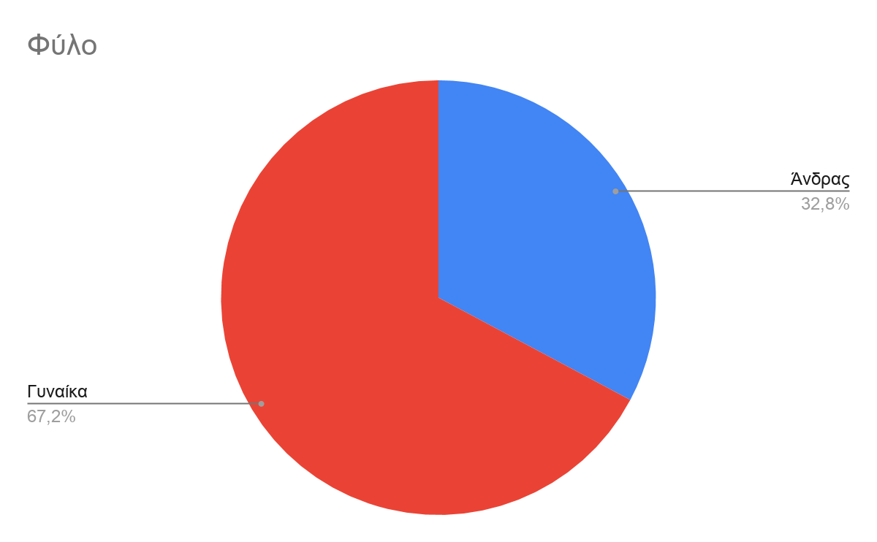
Διάγραμμα 2
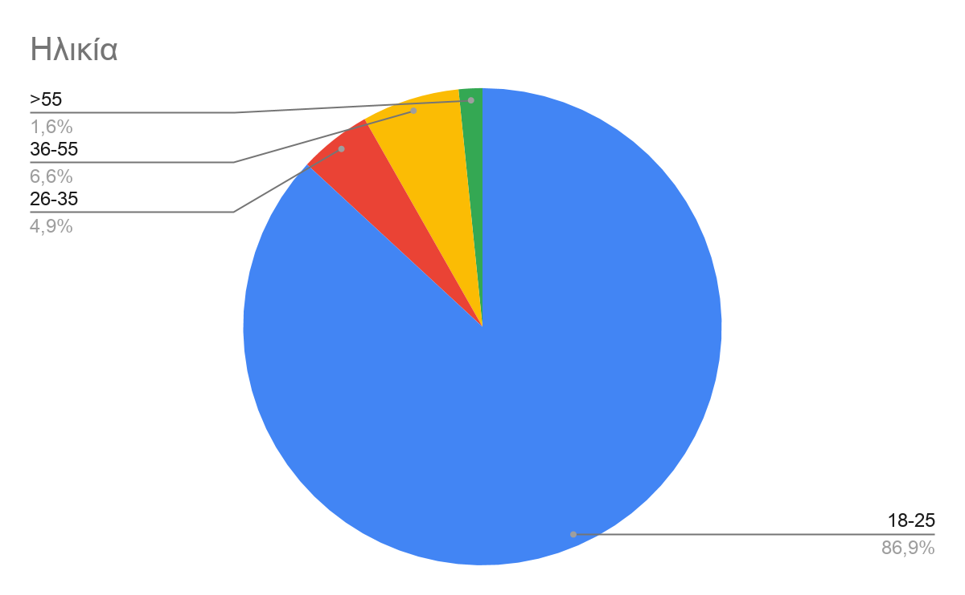

Διάγραμμα 3
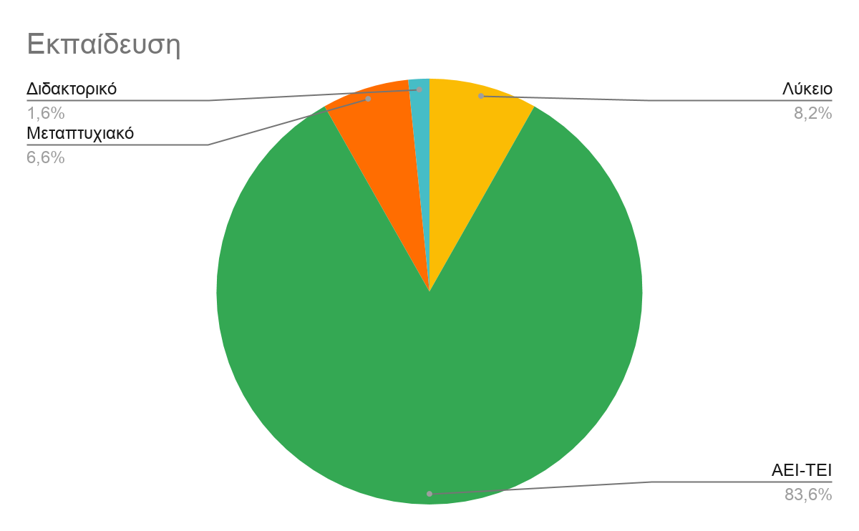

Διάγραμμα 4
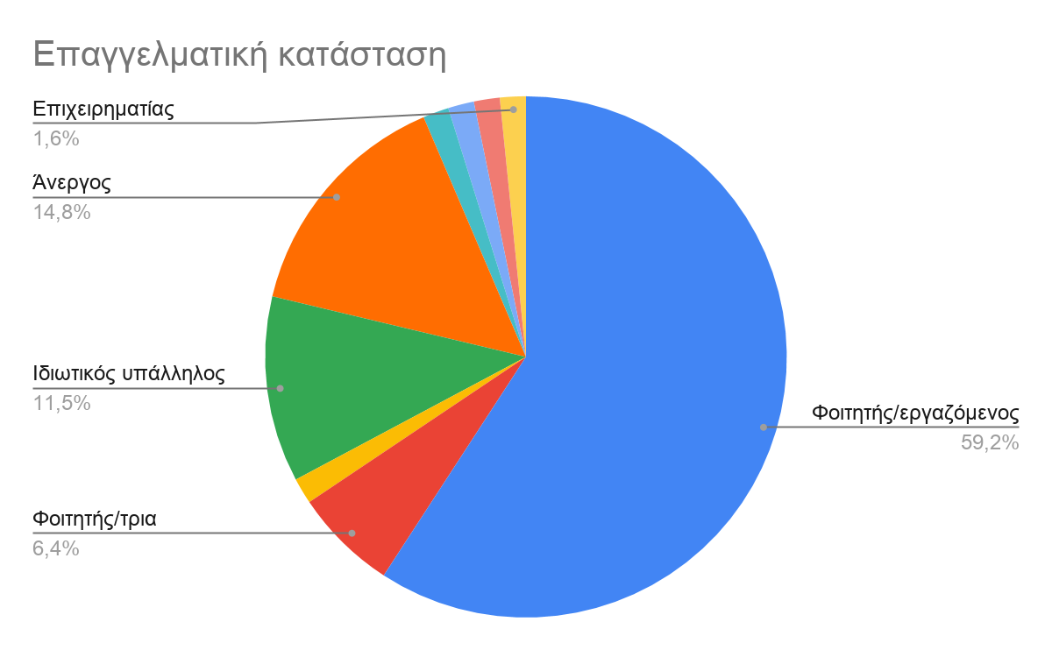

Συγκεκριμένα, όπως γίνεται εμφανές από τα πρώτα τέσσερα διαγράμματα και όπως αναφέρθηκε και στο προηγούμενο κεφάλαιο, στην έρευνα συμμετείχαν 61 άτομα, από τα οποία οι 41 ήταν γυναίκες (67,2%) και 20 άνδρες (32,8%). Η συντριπτική πλειοψηφία των συμμετεχόντων ήταν άτομα ηλικίας 18-25 ετών (86,9%), στη συνέχεια ακολούθησαν οι ηλικίες από 36 έως 55 ετών (6,6%), ενώ οι ηλικίες 26-35 αντιπροσωπεύονται μόλις από το 4,9% των συμμετεχόντων. Η συμμετοχή ατόμων κάτω των 18 είναι μηδενική, ενώ άνω των 55 ετών συμμετείχε μόνο ένα άτομο.

Όσον αφορά την εκπαίδευση των συμμετεχόντων (Διάγραμμα 3) το μεγαλύτερο ποσοστό απαρτίστηκε από φοιτητές και αποφοίτους πανεπιστημίων (83,6%), ενώ οι απόφοιτοι λυκείου έπονται με ποσοστό 8,2%. Τέσσερα άτομα δήλωσαν πως είναι μεταπτυχιακοί φοιτητές (6,6%), ενώ μόνο ένα κατέχει διδακτορικό δίπλωμα (1,6%). Μεγάλο ενδιαφέρον παρατηρείται στην ερώτηση της επαγγελματικής κατάστασης καθώς διακρίνεται μεγάλη ποικιλία στις απαντήσεις των συμμετεχόντων (Διάγραμμα 4). Το 59,2% αποτέλεσαν φοιτητές οι οποίοι παράλληλα εργάζονται, ενώ τέσσερις δήλωσαν πως είναι μόνο φοιτητές και φοιτήτριες. Εννιά άτομα δήλωσαν πως είναι άνεργα (14,8%), επτά (11,5%) πως εργάζονται στον ιδιωτικό τομέα, ενώ μόλις ένα στο δημόσιο τομέα. Στην επιλογή του ερωτηματολογίου “Άλλο” υπήρχαν 4 απαντήσεις από τέσσερα διαφορετικά άτομα. Το ένα δήλωσε εποχιακή δουλειά, το άλλο αυτοαπασχολούμενη, μια απάντηση δήλωσε επιχειρηματίας και ο τελευταίος δήλωσε ελεύθερος επαγγελματίας, απαντήσεις που πήραν ποσοστό 1,6% η κάθε μία.

Διάγραμμα 5
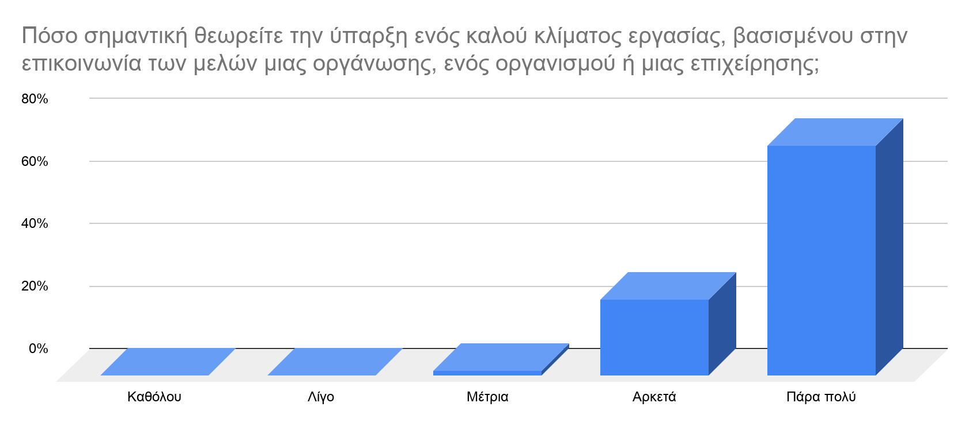

Ξεκινώντας με τις ερωτήσεις που έχουν να κάνουν με το πρώτο ερευνητικό ερώτημα και τη σημασία της ενδοοργανωσιακής επικοινωνίας, το 73,8% των συμμετεχόντων δήλωσαν πως θεωρούν πάρα πολύ σημαντική την ύπαρξη ενός καλού κλίματος εργασίας για την ευημερία και την αποδοτική λειτουργία μιας οργάνωσης, ενός οργανισμού ή μιας επιχείρησης. 15 άτομα (24,6%) απάντησαν πως θεωρούν την ομαλή επικοινωνία και το καλό κλίμα συνεργασίας ως στοιχεία αρκετά σημαντικά, ενώ μόλις ένα άτομο δήλωσε ουδέτερη στάση.

Διάγραμμα 6
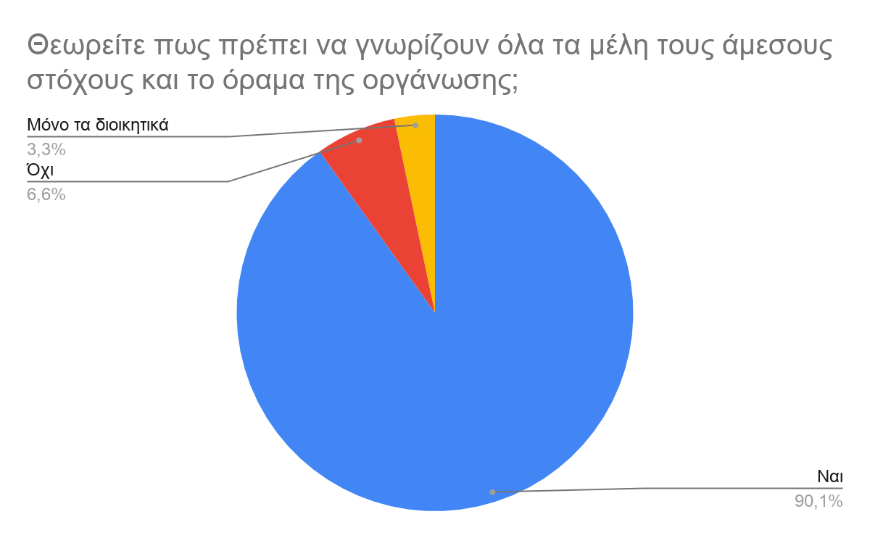

Στο ίδιο μήκος κύματος και η επόμενη ερώτηση (Διάγραμμα 6), καθώς η συντριπτική πλειοψηφία (90,1%) απάντησε πως η γνωστοποίηση και η επικοινωνία των στόχων, των σκοπών και του οράματος μιας οργάνωσης σε όλα τα μέλη της αποτελεί επιτακτική ανάγκη για την ομαλή λειτουργία της. Μόλις 4 άτομα (6,6%) δήλωσαν πως δεν είναι ανάγκη να γνωρίζουν όλα τα μέλη της οργάνωσης τους άμεσους στόχους, ενώ το 3,3% απάντησε πως αρκεί να τους γνωρίζουν μόνο τα διοικητικά της στελέχη.

Διάγραμμα 7
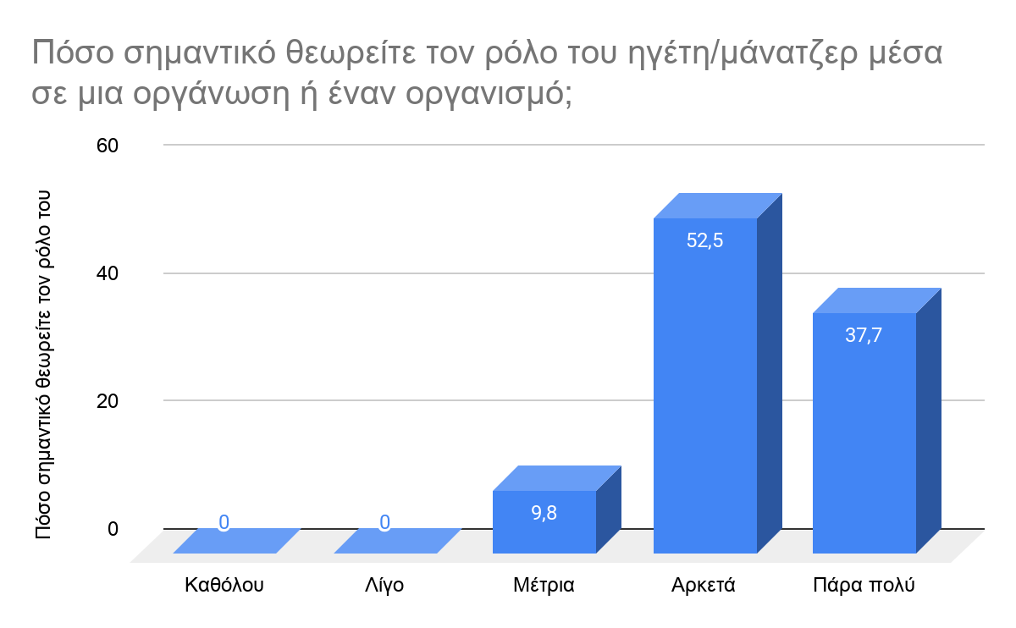

Όσον αφορά το ρόλο του σύγχρονου ηγέτη σε μια οργάνωση, στοιχείο που αποτέλεσε σημαντική παράμετρο κατά τη διάρκεια της ανασκόπησης της βιβλιογραφίας του πρώτου κεφαλαίου, διακρίνεται πως η πλειονότητα των συμμετεχόντων στην έρευνα (52,5%) δήλωσε πως τον θεωρεί αρκετά σημαντικό, αλλά όχι και τον σημαντικότερο. Πάρα πολύ σημαντικό τον χαρακτήρισε το 37,7% των συμμετεχόντων, ενώ 6 άτομα (9,8%) κράτησαν ουδέτερη στάση και τον χαρακτήρισαν ως μέτριας σημασίας.

Διάγραμμα 8
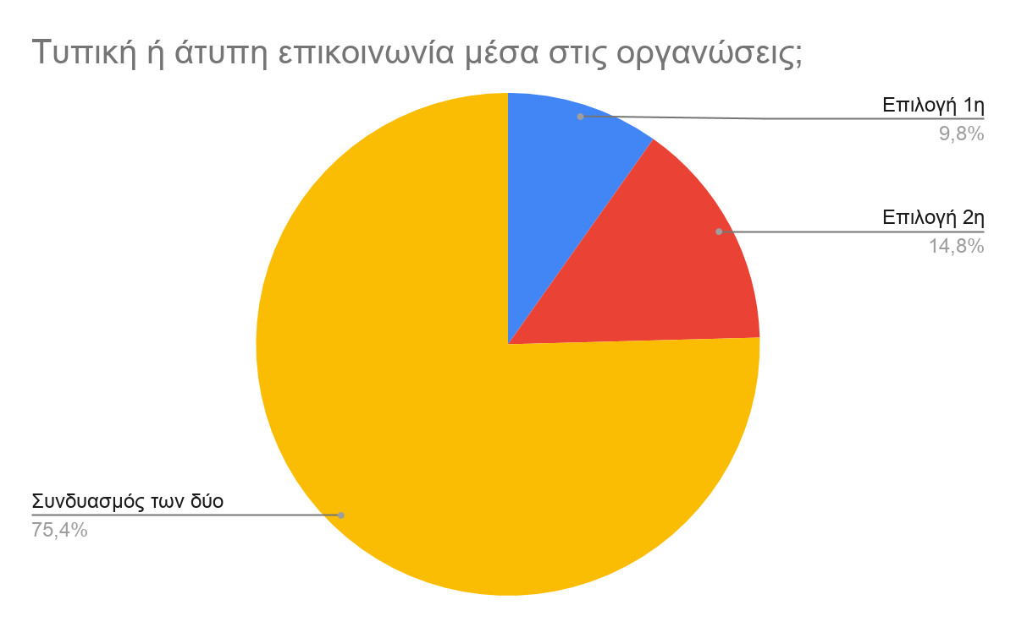

Άλλη μια ερώτηση αναφορικά με την ενδοοργανωσιακή επικοινωνία είχε να κάνει με τη διάκριση μεταξύ τυπικής και άτυπης επικοινωνίας και την συσχέτισή τους με το ιεραρχικό μοντέλο και το μοντέλο των ανθρωπίνων σχέσεων αντίστοιχα, όπως φάνηκε στην βιβλιογραφική ανασκόπηση. Πιο συγκεκριμένα, το 75,4% των συμμετεχόντων θεώρησαν αποδοτικότερο το συνδυασμό τυπικής και άτυπης επικοινωνίας μέσα σε μια οργάνωση, απορρίπτοντας την αυστηρή τήρηση της ιεραρχικής κλίμακας ή την θεωρία των ανθρωπίνων σχέσεων μεμονωμένα. Έξι άτομα, ωστόσο, δήλωσαν πως θεωρούν αποδοτικότερη την τυπική επικοινωνία, ενώ εννιά την άτυπη.

Διάγραμμα 9
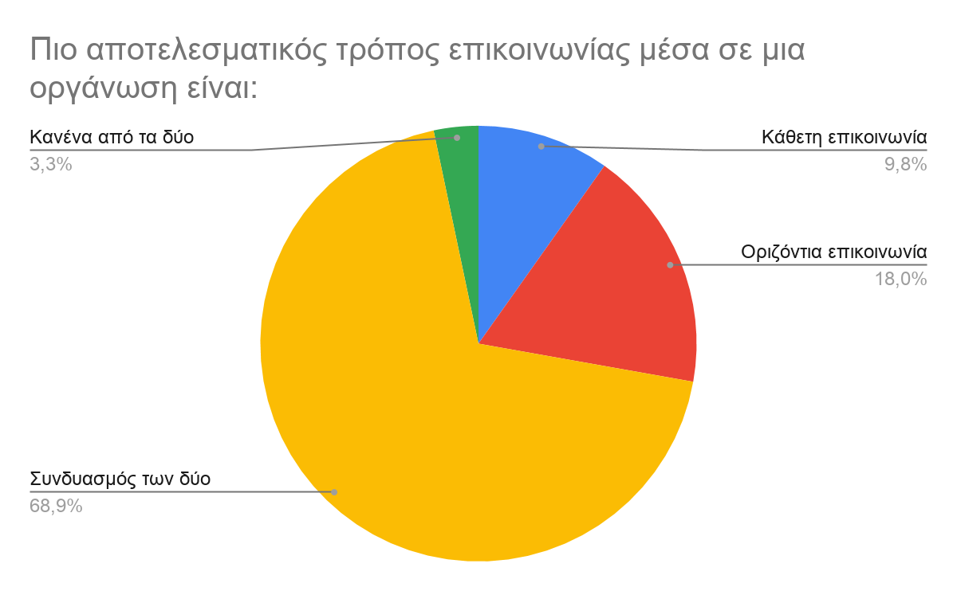

Η τελευταία ερώτηση σχετικά με το πρώτο ερευνητικό ερώτημα και τη σημασία της ενδοοργανωσιακής επικοινωνίας είχε να κάνει με το ποιός θεωρείται αποδοτικότερος τρόπος επικοινωνίας μέσα στην οργάνωση μεταξύ κάθετης και οριζόντιας επικοινωνίας. Και σε αυτή την περίπτωση η πλειονότητα των απαντήσεων (68,9%) κινήθηκε προς τον συνδυασμό των δύο μεθόδων ως τον πιο αποδοτικό τρόπο επικοινωνίας για την ομαλή λειτουργία της οργάνωσης, σε έξι απαντήσεις (9,8%) προτιμήθηκε η κάθετη επικοινωνία, ενώ έντεκα (18%) ήταν οι συμμετέχοντες που επέλεξαν την οριζόντια επικοινωνία. Υπήρξαν και δύο συμμετέχοντες (3,3%) οι οποίοι απάντησαν πως κανένας από τους δύο συγκεκριμένους τρόπους δεν αποτελεί αποτελεσματική μέθοδο επικοινωνίας μέσα σε μια οργάνωση.

Τα επόμενα επτά διαγράμματα σχετίζονται με το δεύτερο ερευνητικό ερώτημα και απεικονίζουν την άποψη των ερωτώμενων όσον αφορά τους αποδοτικότερους τρόπους εφαρμογής της εξωοργανωσιακής επικοινωνίας για μια οργάνωση και την απάντησή τους στο ερώτημα αν πρέπει οι ΜΚΟ να χρησιμοποιούν τα σύγχρονα μέσα κοινωνικής δικτύωσης για την προβολή και την αξιολόγηση των δράσεών τους.

Διάγραμμα 10
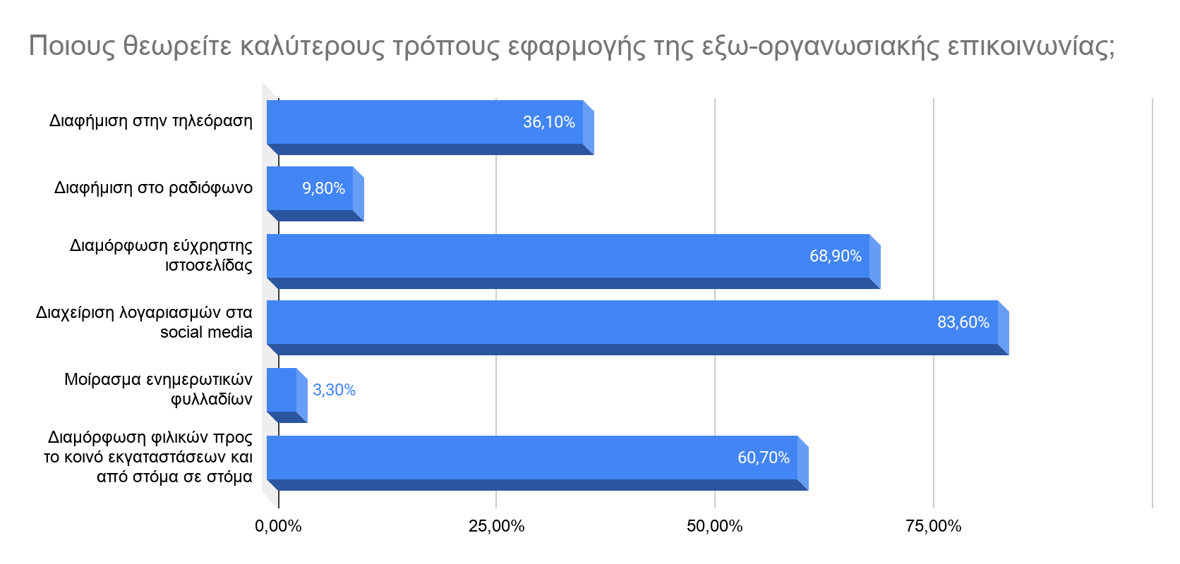

Αρχικά, η πρώτη ερώτηση σχετικά με την εξωορργανωσιακή επικοινωνία κινείται στο γενικό πλαίσιο όλων των οργανώσεων, ώστε να παρατεθούν απτά παραδείγματα των πρακτικών της εξω-οργανωσιακής επικοινωνίας και να μπορέσουν να εξοικειωθούν οι συμμετέχοντες με τον όρο. Να σημειωθεί ότι στη συγκεκριμένη ερώτηση δόθηκε και η αποσαφήνιση του όρου, καθώς και η δυνατότητα επιλογής παραπάνω από μιας απάντησης. Οι απαντήσεις παρουσιάζουν μεγάλο ενδιαφέρον, καθώς 51 άτομα (83,6%) εκ των συμμετεχόντων επέλεξαν τη διαχείριση λογαριασμών στα social media ως έναν από τους καλύτερους τρόπους εφαρμογής της εξωοργανωσιακής επικοινωνίας, με τη διαμόρφωση εύχρηστης ιστοσελίδας να ακολουθεί σε απαντήσεις (68,9%). Ψηλά στις προτιμήσεις των συμμετεχόντων βρίσκεται και η διαμόρφωση φιλικών προς το κοινό εγκαταστάσεων, ενέργεια που προσφέρει ευκαιρίες για διαφήμιση από στόμα σε στόμα (word of mouth), με ποσοστό 60,7%, ενώ οι διαφημίσεις στα παραδοσιακά μέσα βρίσκονται πιο χαμηλά, με 22 άτομα να επιλέγουν τη διαφήμιση στην τηλεόραση και μόλις 6 (9,8%) τη διαφήμιση στο ραδιόφωνο. Στην τελευταία θέση βρίσκεται το μοίρασμα ενημερωτικών φυλλαδίων με ποσοστό 3,3% και μόνο 2 άτομα να το επιλέγουν ως απάντηση.

Διάγραμμα 11
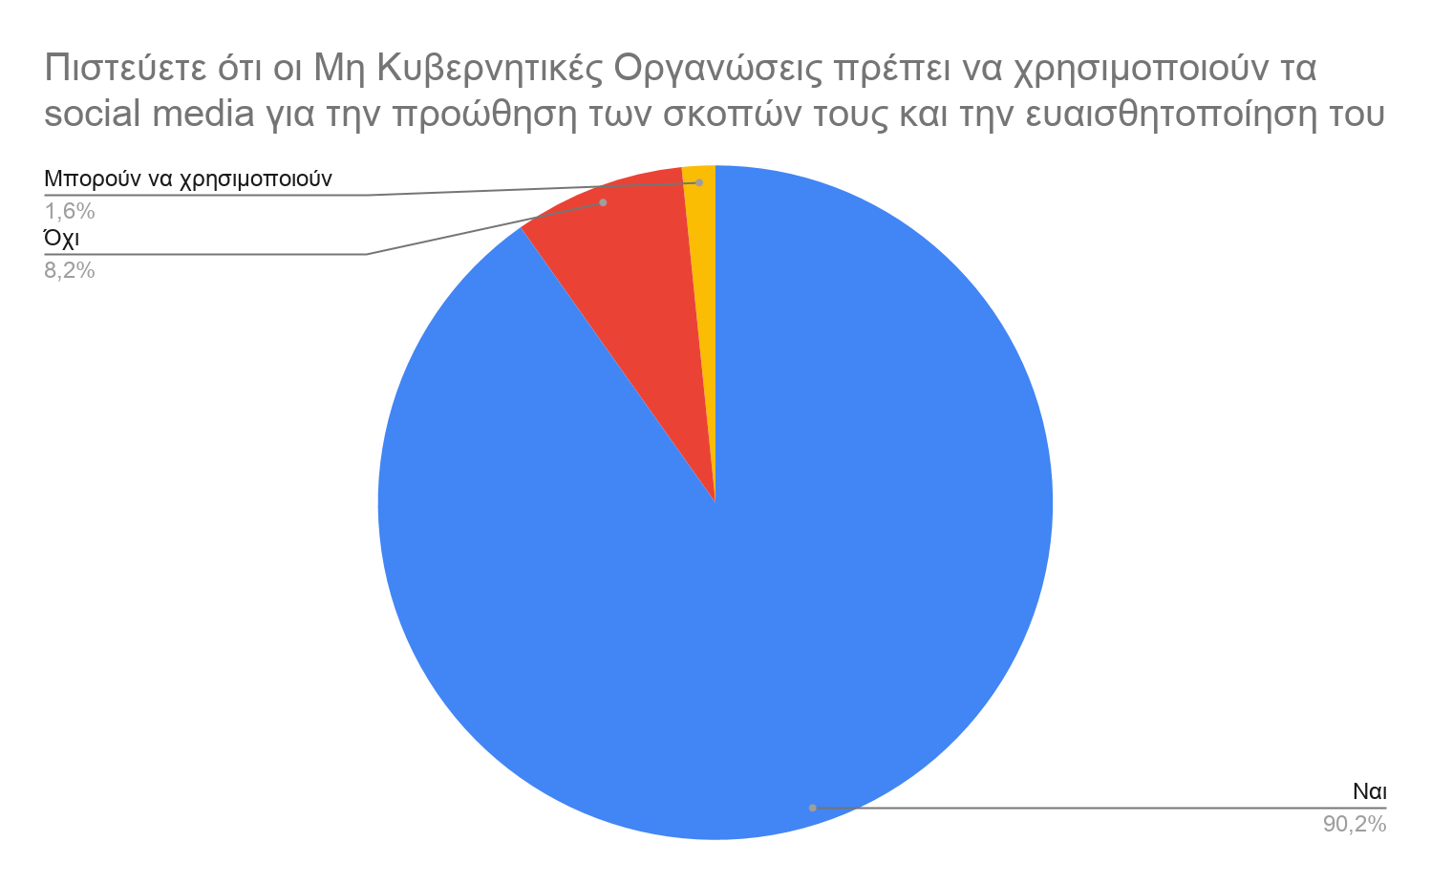

Η επόμενη ερώτηση εξειδικεύει την εξωοργανωσιακή επικοινωνία στη χρήση των social media και μεταφέρεται από τις οργανώσεις γενικά, στις ΜΚΟ ειδικά. Συγκεκριμένα, η συντριπτική πλειοψηφία των συμμετεχόντων στην έρευνα, δηλαδή οι 55 στους 61 (90,2%), δήλωσε πως οι ΜΚΟ πρέπει να χρησιμοποιούν τα σύγχρονα μέσα κοινωνικής δικτύωσης προκειμένου να προωθήσουν τους στόχους τους και να ευαισθητοποιήσουν το κοινό. Πέντε άτομα ήταν αρνητικά στη συγκεκριμένη ερώτηση (8,2%), ενώ ένα άτομο απάντησε πως οι ΜΚΟ μπορούν να χρησιμοποιούν κάθε μέσο για την προβολή του έργου τους, ξεχωρίζοντας όμως την προώθηση του έργου από τις μορφές marketing.

Διάγραμμα 12
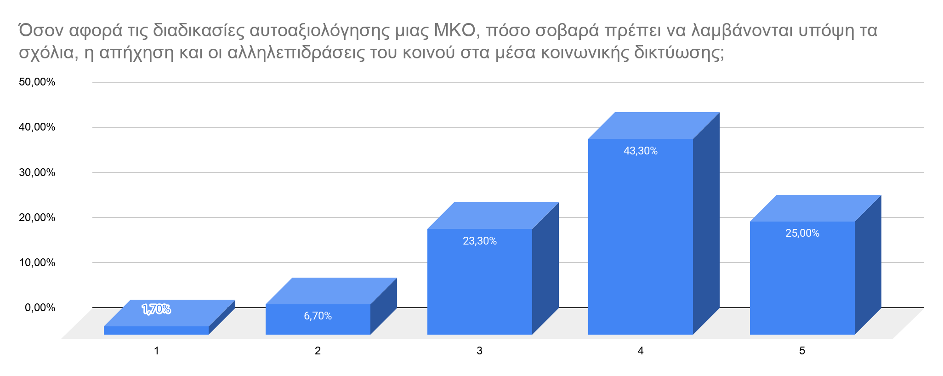

Όσον αφορά τώρα το στάδιο αυτοαξιολόγησης των ενεργειών και δράσεων μιας ΜΚΟ, η πλειονότητα των συμμετεχόντων δήλωσε πως η απήχηση που έχουν στα μέσα κοινωνικής δικτύωσης πρέπει να λαμβάνεται σοβαρά υπόψη. Συγκεκριμένα 26 άτομα (43,3%) πιστεύουν πως η αλληλεπίδραση μιας ΜΚΟ με το κοινό της και η απήχηση των δράσεων της σε αυτό πρέπει να λαμβάνεται αρκετά σοβαρά ή και πάρα πολύ σοβαρά (15 άτομα-25%). Ωστόσο, δεν είναι λίγοι αυτή τη φορά (18 άτομα, με ποσοστό 30%) όσοι απάντησαν πως δεν πρέπει να λαμβάνονται και τόσο σοβαρά (επιλογές 2,3), ενώ ένα άτομο απάντησε πως δεν πρέπει να λαμβάνονται καθόλου υπόψη. Να σημειωθεί πως ένα άτομο δεν απάντησε στη συγκεκριμένη ερώτηση.

Διάγραμμα 13
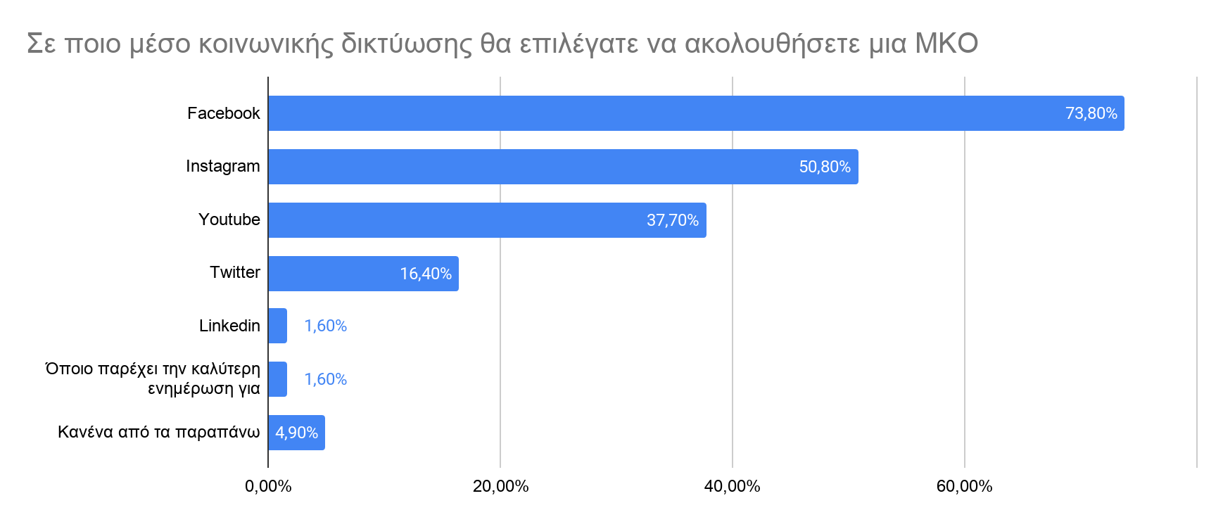

Στο συγκεκριμένο διάγραμμα διακρίνεται εμφανώς η προτίμηση των ερωτώμενων στο Facebook, καθώς 45 άτομα (73,8%) δήλωσαν πως αποτελεί ένα μέσο κοινωνικής δικτύωσης με το οποίο θα παρακολουθούσαν τη δράση μιας ΜΚΟ. Ακολουθεί το Instagram με ποσοστό 50,8% και 31 απαντήσεις και έπονται Youtube με 23 και Twitter με 10 απαντήσεις αντίστοιχα. Τρία άτομα δήλωσαν πως δεν θα ακολουθούσαν μια ΜΚΟ σε κανένα από τα παραπάνω μέσα, ενώ από μια ήταν η απάντηση για Linkedin και για όποιο μέσο παρέχει την καλύτερη ενημέρωση για την οργάνωση.

Διάγραμμα 14
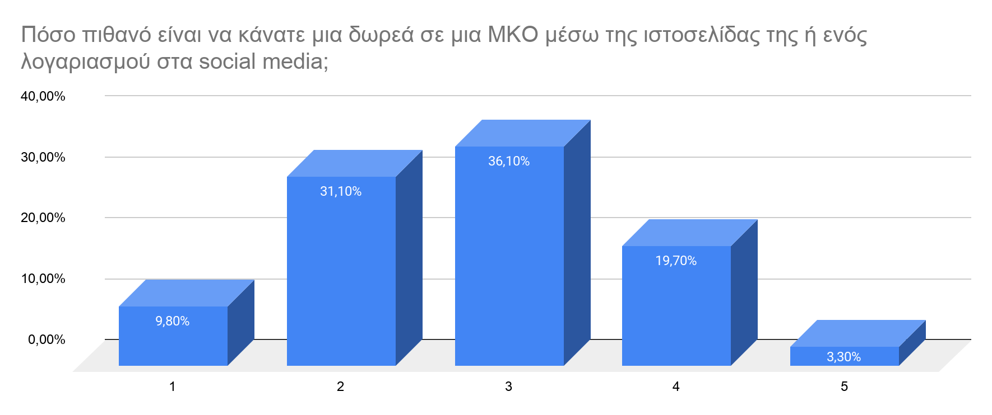
Από την παρούσα ερώτηση σχετικά με το ενδεχόμενο δωρεάς από το κοινό, μέσω της ιστοσελίδας ή ενός μέσου κοινωνικής δικτύωσης, παρατηρείται αντίστροφη στάση του δείγματος, καθώς είναι περισσότερες οι απαντήσεις που κυμαίνονται από απίθανο έως μέτρια πιθανό (47 απαντήσεις), από αυτές που κυμαίνονται από πολύ πιθανό έως σίγουρο (14 απαντήσεις).

Διάγραμμα 15
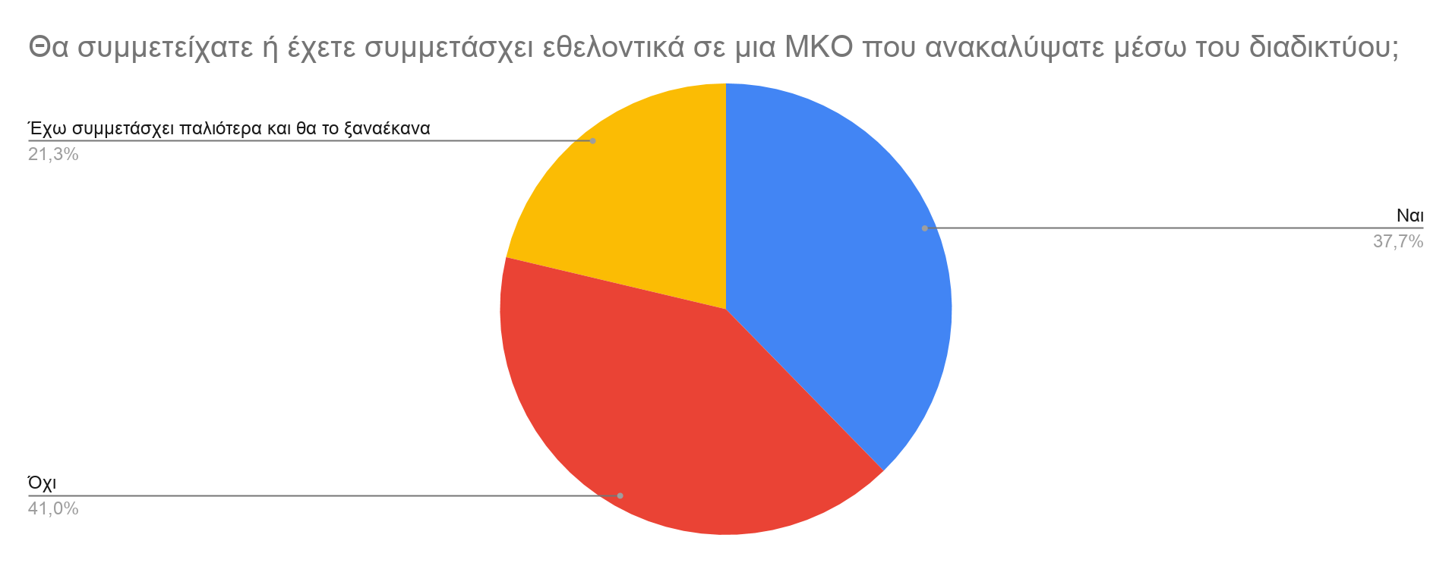

Στο ίδιο πλαίσιο και η επόμενη ερώτηση δείχνει πως το 41% των συμμετεχόντων δε θα συμμετείχε σε μια ΜΚΟ που ανακάλυψε μέσω του διαδικτύου και των social media. Από την άλλη πλευρά, όμως, 23 ήταν οι θετικές απαντήσεις (37,7%) και 13 τα άτομα που έχουν συμμετάσχει εθελοντικά σε μια ΜΚΟ, που ανακάλυψαν ή ακολουθούσαν μέσω του διαδικτύου, και θα το ξαναέκαναν. Αξίζει να σημειωθεί πως η επιλογή “Έχω συμμετάσχει στο παρελθόν και δε θα το ξαναέκανα” δεν δέχθηκε καμία απάντηση.

Διάγραμμα 16
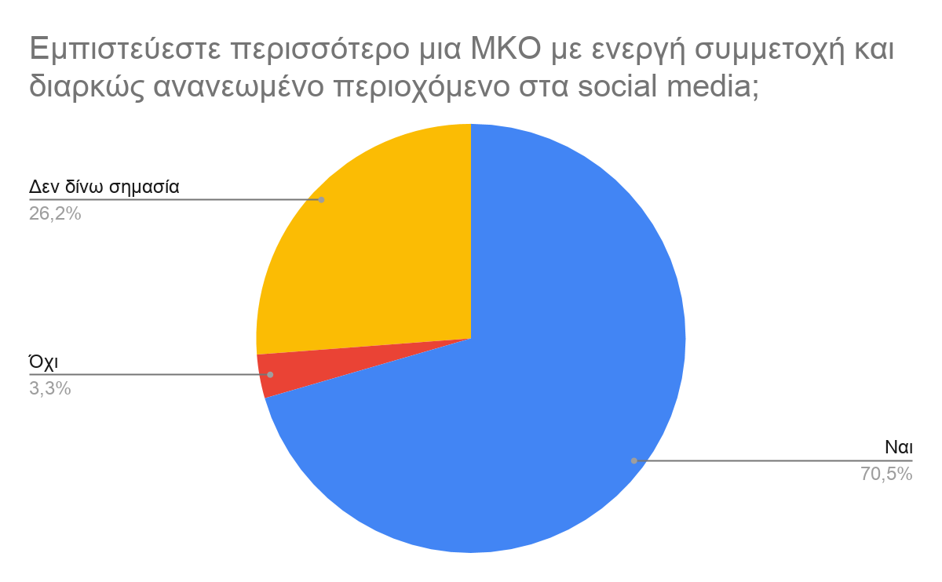
Ένα πολύ σημαντικό στοιχείο για την εξωοργανωσιακή επικοινωνία είναι η ενεργή συμμετοχή και το διαρκώς ανανεωμένο περιεχόμενο στα social media, γεγονός που επιβεβαιώνεται από το Διάγραμμα 16, καθώς το 70,5% των συμμετεχόντων θα εμπιστευόταν περισσότερο μια ΜΚΟ με τέτοια χαρακτηριστικά. 16 άτομα δήλωσαν πως δεν δίνουν ιδιαίτερη σημασία, ενώ μόλις 2 απάντησαν πως η ενεργή συμμετοχή και το διαρκώς ανανεωμένο περιεχόμενο στα social media αποτελούν αποτρεπτικό παράγοντα εμπιστοσύνης προς μια ΜΚΟ.

Το τρίτο και τελευταίο ερευνητικό ερώτημα θα επιδιωχθεί να απαντηθεί μέσω των 5 επόμενων ερωτήσεων του ερωτηματολογίου. Όπως αναφέρθηκε στο δεύτερο κεφάλαιο, το τελευταίο ερευνητικό ερώτημα έχει να κάνει με τη δράση της ΜΚΟ Solidarity Now στην Ελλάδα και με το πόση απήχηση έχουν στο τυχαίο δείγμα της έρευνας ορισμένες καλές επικοινωνιακές της δράσεις.

Διάγραμμα 17
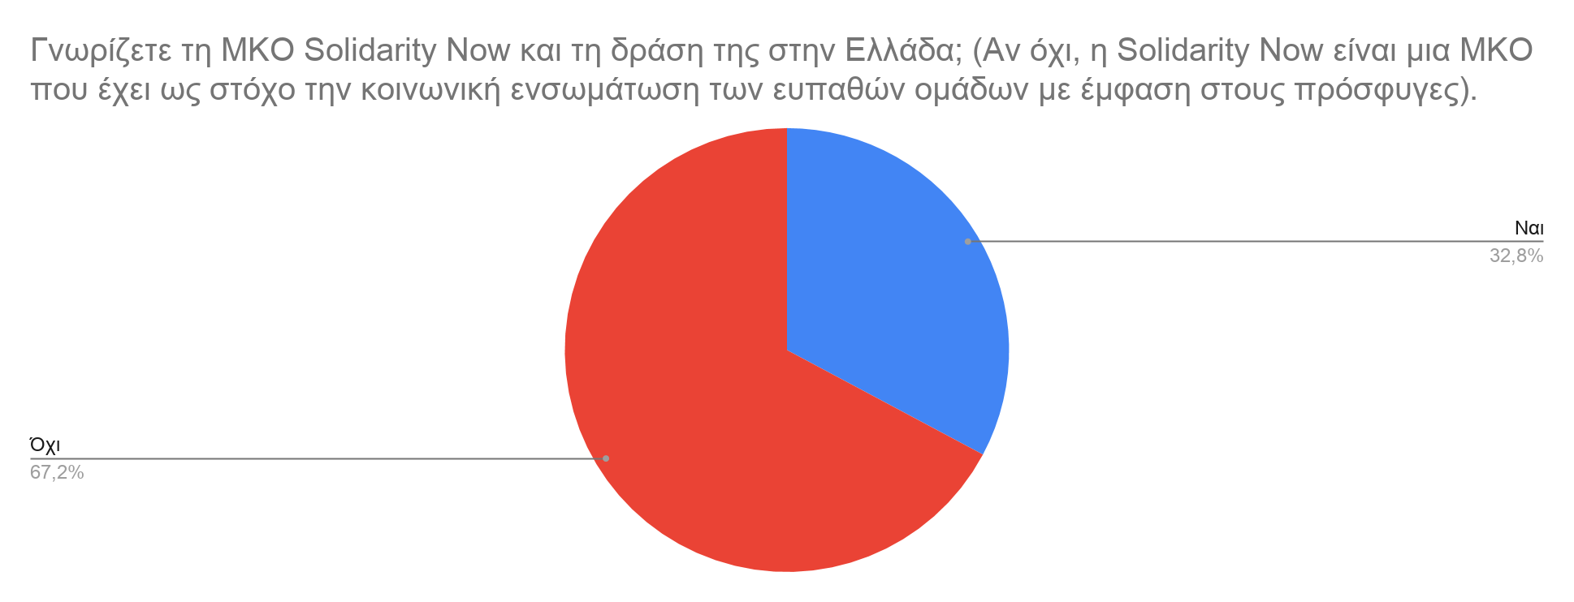
Από την πρώτη ερώτηση σχετικά με το τρίτο ερευνητικό ερώτημα γίνεται γνωστό πως η πλειονότητα του δείγματος (67,2%) δεν γνωρίζει τη συγκεκριμένη ΜΚΟ η οποία αποτελεί και τη μελέτη περίπτωσης της παρούσας εργασίας. Μόνο 20 άτομα απάντησαν θετικά στην ερώτηση.

Διάγραμμα 18
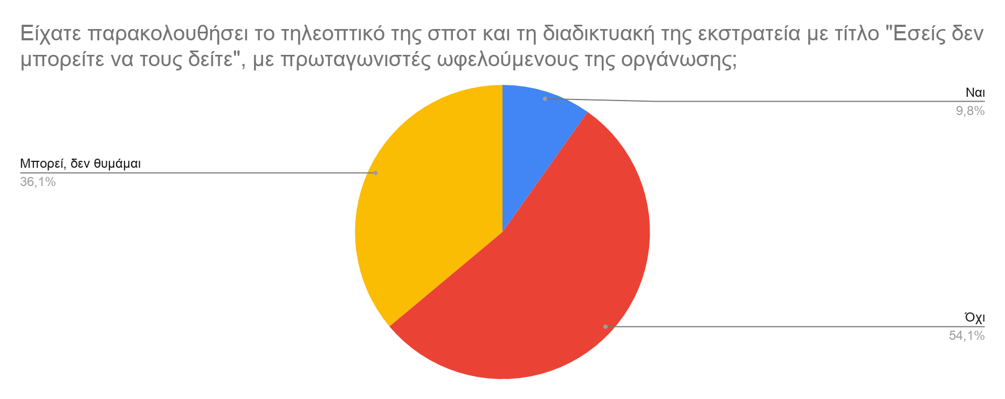

Όσον αφορά τη διαδικτυακή εκστρατεία της Solidarity Now και το τηλεοπτικό της σποτ το 90,2% απάντησε πως είτε δεν τα έχει παρακολουθήσει είτε μπορεί να τα παρακολούθησε αλλά δεν θυμάται σίγουρα, γεγονός που σημαίνει πως δεν έδωσε ιδιαίτερη προσοχή σε αυτά. Μόνο έξι άτομα ήταν σίγουρα πως είχαν δει τις συγκεκριμένες επικοινωνιακές δράσεις της οργάνωσης.

Διάγραμμα 19
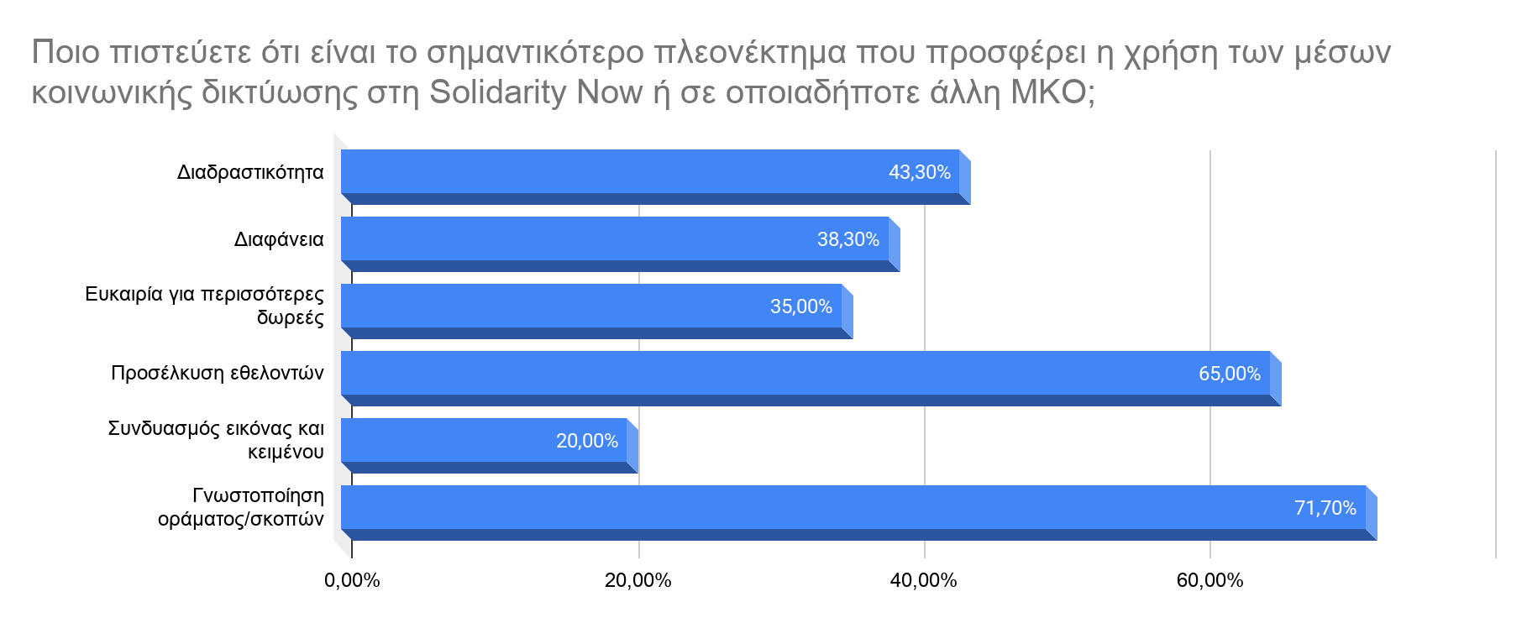

Στην επόμενη ερώτηση ζητήθηκε από τους συμμετέχοντες να επιλέξουν τα σημαντικότερα πλεονεκτήματα που πιστεύουν ότι προσφέρονται μέσα από τη χρήση των social media τόσο στη Solidarity Now όσο και σε κάθε άλλη ΜΚΟ. Το 71,7% του δείγματος, απάντησε πως η γνωστοποίηση και η επικοινωνία του οράματος και των σκοπών της οργάνωσης αποτελεί το σημαντικότερο πλεονέκτημα, με την προσέλκυση περισσότερων εθελοντών να έπεται στις επιλογές τους. Η διαδραστικότητα, η διαφάνεια και η ευκαιρία για περισσότερες δωρεές αποτελούν πλεονεκτήματα με μικρή διαφορά ανάμεσα στις επιλογές των συμμετεχόντων, ενώ μόνο 9 άτομα επέλεξαν το συνδυασμό εικόνας και κειμένου ως το σημαντικότερο πλεονέκτημα από τη χρήση των social media.

Διάγραμμα 20
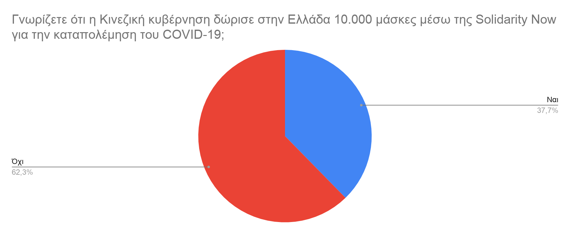

Τα ευρήματα του συγκεκριμένου διαγράμματος παρουσιάζουν το εξής παράδοξο: ενώ σε προηγούμενη ερώτηση (Διάγραμμα 17) μόνο 20 άτομα γνώριζαν τη δράση της Solidarity Now, σε αυτή την ερώτηση οι συμμετέχοντες που απάντησαν θετικά στο αν γνωρίζουν τη συνεργασία της Κινεζικής Κυβέρνησης με τη ΜΚΟ στην Ελλάδα και τη δωρεά της με 10.000 μάσκες για την καταπολέμηση του COVID-19, ήταν περισσότεροι κατά 3.

Διάγραμμα 21
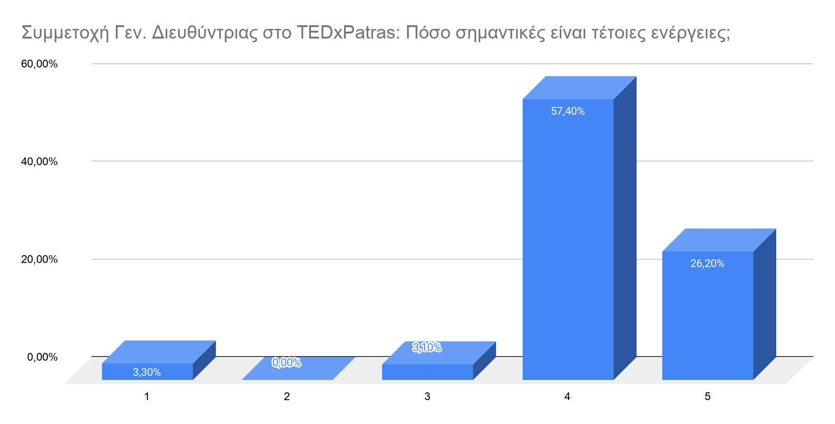
Στην τελευταία ερώτηση του ερωτηματολογίου ζητήθηκε η άποψη των ερωτώμενων για τη συμμετοχή της Γενικής Διευθύντριας της Solidarity Now, Αντιγόνης Λυμπεράκη, σε διαδικτυακή συζήτηση του TEDxPatras με θέμα την “Αλλαγή της Κοινωνικής Πολιτικής”, καθώς και σε παρόμοιες εκδηλώσεις και ενέργειες που έχουν να κάνουν με τη βελτίωση και προώθηση της εικόνας της οργάνωσης. 51 άτομα (83,6%) δήλωσαν πως αποτελούν αρκετά ή πάρα πολύ σημαντικές ενέργειες, 8 άτομα κράτησαν ουδέτερη στάση, ενώ μόνο 2 απάντησαν πως δεν αποτελούν καθόλου σημαντικές ενέργειες.

3.2 Ερμηνεία των αποτελεσμάτων

Μετά την εκτενή παρουσίαση και απεικόνιση των ευρημάτων της έρευνας ακολουθεί η απαραίτητη ερμηνεία και ο σχολιασμός τους, ο οποίος, όπως προαναφέρθηκε, είναι αναγκαίος για την εξαγωγή των συμπερασμάτων της συγκεκριμένης εργασίας. Ζητούμενο, λοιπόν, της παρούσας ενότητας είναι η επιβεβαίωση ή απόρριψη των δεδομένων που παρουσιάστηκαν στο πρώτο κεφάλαιο και τη βιβλιογραφική επισκόπηση, σε άμεση συνάρτηση με τα αποτελέσματα της έρευνας.

Η επικοινωνία ως παράγοντας πρωταρχικής σημασίας στη λειτουργία των οργανώσεων

Τα αποτελέσματα της έρευνας επιβεβαίωσαν το θεωρητικό πλαίσιο του πρώτου ερευνητικού ερωτήματος και ανέδειξαν την επικοινωνία μέσα στις οργανώσεις ως αναγκαίο ζητούμενο και παράγοντα πρωταρχικής σημασίας. Όπως φάνηκε από την πλειονότητα των απαντήσεων του δείγματος που χρησιμοποιήθηκε για την παρούσα έρευνα, η ενδοοργανωσιακή επικοινωνία και η ύπαρξη ενός καλού κλίματος εργασίας, συνεργασίας και πολυφωνίας διαδραματίζουν πολύ σημαντικό ρόλο για την ευημερία των οργανώσεων. Ανατρέχοντας στη βιβλιογραφική επισκόπηση του πρώτου κεφαλαίου, αναφέρεται πως η επικοινωνία αποτελεί τον συνδετικό κρίκο που δημιουργεί δεσμούς, κατασκευάζει τύπους διαπροσωπικής επαφής στο χώρο εργασίας και ενημερώνει τα μέλη της οργάνωσης για τους σκοπούς, τους άμεσους στόχους και ό,τι συμβαίνει μέσα και έξω από αυτή (Παναγιωτοπούλου, 1997). Από τις απαντήσεις των συμμετεχόντων του ερωτηματολογίου, οι οποίοι αξίζει να σημειωθεί πως σε μεγάλο ποσοστό απάντησαν βιωματικά όντας εργαζόμενοι σε διάφορους τομείς (μόνο το 14,8% δήλωσε ανεργία), διαφαίνεται η άποψη πως μια οργάνωση οφείλει να έχει αλληλοεπηρεαζόμενα δίκτυα επικοινωνίας και καλά ενημερωμένους εργαζόμενους σχετικά με το όραμα, τους στόχους και τις ανάγκες της οργάνωσης.

Αναφορικά με τις μεθόδους και τους τρόπους ενδοοργανωσιακής επικοινωνίας, τα ευρήματα της έρευνας έδειξαν ότι για την πλειονότητα των συμμετεχόντων (75,4%) ο συνδυασμός ορθών πρακτικών και η προσαρμοστικότητα όταν οι περιστάσεις το απαιτούν εξασφαλίζει την ευημερία και τη διατήρηση του καλού κλίματος εργασίας. Συγκεκριμένα, όπως διαφαίνεται από τα διαγράμματα 7 και 8, η πλειοψηφία των ερωτώμενων απέρριψε την μεμονωμένη τήρηση της τυπικής ή της άτυπης επικοινωνίας μέσα στην οργάνωση και εξέφρασε την άποψη πως η τήρηση της ιεραρχικής κλίμακας και η ανάγκη ανάπτυξης διαπροσωπικών επαφών μέσα στο χώρο εργασίας αποτελούν εξίσου σημαντικές παραμέτρους. Η βιβλιογραφία κατέδειξε πως μέσω της τυπικής επικοινωνίας μεταφέρονται οδηγίες, διευκρινίσεις και απαραίτητες για τη λειτουργία της οργάνωσης πληροφορίες, ενώ η άτυπη επικοινωνία συμπληρώνει και συνεπικουρεί την τυπική, ενισχύει το αίσθημα εμπιστοσύνης μεταξύ ηγεσίας και υφισταμένων και προωθεί την ανάληψη επικοδομητικών πρωτοβουλιών. Οι απαντήσεις των συμμετεχόντων ποσοτικοποίησαν αυτό το αίσθημα και έδειξαν πως για την αποδοτική λειτουργία ενός οργανισμού είναι απαραίτητο το πρακτικό σκέλος και η μεταβίβαση πληροφοριών που επιταχύνουν το ρυθμό της εργασίας, χωρίς ωστόσο να υποτιμάται η σημασία των διαπροσωπικών σχέσεων μεταξύ των εργαζομένων και το αίσθημα συνεργασίας και ισότητας μέσα στην οργάνωση.

Το ίδιο συμβαίνει και με την ερώτηση αναφορικά με το ρόλο του σύγχρονου ηγέτη/μάνατζερ μιας οργάνωσης, με τη συντριπτική πλειοψηφία των απαντήσεων (90,2%) να τον χαρακτηρίζει αρκετά ή και πάρα πολύ σημαντικό για την ευημερία του οργανισμού. Το αποτέλεσμα αυτό σχετίζεται άμεσα με τα χαρακτηριστικά που αποδόθηκαν στο σύγχρονο ηγέτη στο πρώτο κεφάλαιο, καθώς το δείγμα πιστεύει, όπως φαίνεται, ότι ο ηγέτης αποτελεί τον πυλώνα που θα προσδιορίσει τους σκοπούς της οργάνωσης, θα συγκεντρώσει ένα σύνολο ανθρώπων το οποίο και θα πείσει να προσφέρει τον πιο αποδοτικό του εαυτό, θα δημιουργήσει αμφίδρομα και αποτελεσματικά δίκτυα επικοινωνίας, προκειμένου να προωθήσει το αίσθημα συνεργασίας και εμπιστοσύνης μέσα στην οργάνωση, ενώ παράλληλα θα φαίνεται ικανός και ακέραιος κατά τη λήψη σημαντικών αποφάσεων. Οι αρμοδιότητες του ηγέτη, όμως, δεν περιορίζονται μόνο στις ενδοοργανωσιακές ανάγκες και στα ενδο-επικοινωνιακά δίκτυα, αλλά έχουν να κάνουν και με πτυχές της οργάνωσης που αφορούν τον έξω κόσμο και το κοινό στο οποίο απευθύνεται. Οι απαντήσεις των συμμετεχόντων, επομένως, μπορούν να ερμηνευτούν ολιστικά, αν συμπεριληφθούν και οι ηγετικές αρμοδιότητες όσον αφορά την εξωοργανωσιακή επικοινωνία, για την οποία θα γίνει σχολιασμός στη συνέχεια, δηλαδή στη διατήρηση και βελτίωση της εικόνας της οργάνωσης, στο άνοιγμα νέων διόδων συνεργασίας και επικοινωνίας, στον εκσυγχρονισμό του οργανισμού με την αξιοποίηση των κατάλληλων μέσων και στις σχέσεις του γενικά με το κοινό.

Η εξωοργανωσιακή επικοινωνία και τα social media ως απαραίτητο εργαλείο των ΜΚΟ

Όσον αφορά τις μεθόδους και τις πρακτικές της εξωοργανωσιακής επικοινωνίας, δηλαδή την προσπάθεια των οργανώσεων να διαμορφώσουν την οργανωσιακή τους κουλτούρα, να αναπτύξουν σχέσεις με το κοινό τους, να προωθήσουν και να βελτιώσουν την οργανωσιακή τους εικόνα, το μεγαλύτερο ποσοστό του δείγματος κινήθηκε προς τον εκσυγχρονισμό και την αξιοποίηση των σύγχρονων μέσων επικοινωνίας. Συγκεκριμένα, όπως διαφαίνεται από το Διάγραμμα 10, η πλειοψηφία των συμμετεχόντων δήλωσε πως η διαμόρφωση εύχρηστης ιστοσελίδας και η διαχείριση λογαριασμών στα μέσα κοινωνικής δικτύωσης αποτελούν τους καλύτερους και πιο αποδοτικούς τρόπους εφαρμογής της εξωοργανωσιακής επικοινωνίας, γεγονός που ακολουθεί την άποψη του εκσυγχρονισμού έναντι του “θανάτου” της οργάνωσης και επιβεβαιώνει για ακόμη μια φορά την βιβλιογραφία. Όπως είχε αναφερθεί, οι σύγχρονοι μέθοδοι εφαρμογής της εξωοργανωσιακής επικοινωνίας επιτυγχάνουν την κατανόηση του οράματος, της αποστολής, του σκοπού και των στόχων του οργανισμού από κάθε χρήστη των υπηρεσιών του και κάθε πολίτη, ενώ ταυτόχρονα εκμηδενίζουν τις αποστάσεις και γεφυρώνουν το επικοινωνιακό κενό μεταξύ οργάνωσης και κοινού.

Ωστόσο, από το συγκεκριμένο γράφημα (Διάγραμμα 10) συμπεραίνεται και η σημασία των παραδοσιακών πρακτικών της εξωοργανωσιακής επικοινωνίας, καθώς δεν είναι μικρό το ποσοστό (60,7%) όσων δήλωσαν πως η διαμόρφωση φιλικών προς το κοινό εγκαταστάσεων και η καλή διαφήμιση της οργάνωσης μέσω προσωπικών κριτικών από στόμα σε στόμα, παίζουν σημαντικό ρόλο, ακόμα και σήμερα, στην προώθηση και βελτίωση της εικόνας μιας οργάνωσης, ενός οργανισμού ή μιας επιχείρησης. Άλλο ένα χαρακτηριστικό που φάνηκε από την απεικόνιση των αποτελεσμάτων της έρευνας είναι η πτώση της δημοτικότητας των παραδοσιακών μέσων επικοινωνίας, όπως είναι η τηλεόραση και το ραδιόφωνο, γεγονός που εύκολα μπορεί να ερμηνευτεί, καθώς το μεγαλύτερο ποσοστό εκ των συμμετεχόντων ήταν άτομα από 18 έως 25 ετών, ηλικίες οι οποίες, όπως έχει αποδειχθεί από έρευνες των τελευταίων ετών, έχουν απομακρυνθεί από αυτά τα μέσα.

Στο δεύτερο σκέλος του δεύτερου ερευνητικού ερωτήματος, στην ερώτηση δηλαδή αν οι ΜΚΟ πρέπει να χρησιμοποιούν τα social media για την ευαισθητοποίηση του κοινού και την προώθηση των σκοπών και των δράσεών τους, η απάντηση των ερωτώμενων ήταν ξεκάθαρα καταφατική. Όπως αναφέρθηκε στη βιβλιογραφική επισκόπηση, οι ΜΚΟ έχουν τη δυνατότητα πλέον με την αξιοποίηση της τεχνολογίας και των νέων μέσων να γεφυρώνουν το κενό με το ενδιαφερόμενο κοινό, να δημιουργούν κοινότητες με άτομα που μοιράζονται τις ίδιες ανησυχίες, να ευαισθητοποιούν τον κόσμο, να συγκεντρώνουν ανθρώπους που επιθυμούν να εργαστούν εθελοντικά για την οργάνωση, ακόμα και να λαμβάνουν τη δωρεά χρημάτων από το κοινό για την υποστήριξη του έργου τους. Από το διάγραμμα 19, φάνηκε πως το σημαντικότερο πλεονέκτημα που προσφέρουν τα νέα μέσα κοινωνικής δικτύωσης, βάσει των απαντήσεων των ερωτηθέντων, είναι η απλή γνωστοποίηση και ενημέρωση του κοινού όσον αφορά το όραμα και τους σκοπούς που έχει μια ΜΚΟ (με ποσοστό 71,7%) και μετά ακολουθεί η προσέλκυση εθελοντών, η διαδραστικότητα με το κοινό και η διαφάνεια της. Αυτό αποδεικνύει πως ο εκσυγχρονισμός των ΜΚΟ και η αξιοποίηση των νέων μέσων επικοινωνίας, δεν σημαίνει στροφή προς τις στρατηγικές του μάρκετινγκ και προς το κερδοσκοπικό πνεύμα, αλλά θέτει νέες ευκαιρίες και περισσότερες δυνατότητες στην εξάπλωση του εθελοντικού έργου και της ευεργετικής για την κοινωνία σημασίας των ΜΚΟ παγκοσμίως.

Προς επίρρωση όσων ειπώθηκαν αναφορικά με τις δυνατότητες που προσφέρονται στις ΜΚΟ μέσω της αξιοποίησης του διαδικτύου και των social media, τα διαγράμματα 14, 15 και 16 προσδίδουν ενδιαφέροντα στοιχεία για σχολιασμό. Συγκεκριμένα, από το Διάγραμμα 14 συμπεραίνεται ότι το μεγαλύτερο ποσοστό των συμμετεχόντων στην έρευνα δεν αποκλείει το ενδεχόμενο να κάνει μια δωρεά σε μια ΜΚΟ μέσω της ιστοσελίδας της ή ενός λογαριασμού στα social media, ωστόσο παρατηρείται εμφανώς ένας ενδοιασμός, καθώς είναι μεγαλύτερο το ποσοστό των απαντήσεων που θεωρεί αυτό το ενδεχόμενο από λίγο έως μέτρια πιθανό (67,2%), σε σύγκριση με αυτό που το θεωρεί αρκετά πιθανό έως σίγουρο (23%). Παρόλα αυτά, το συγκεκριμένο ποσοστό είναι αρκετά ενθαρρυντικό αν αναλογιστεί κανείς την περίοδο που διανύει ο κόσμος, λόγω της οικονομικής κρίσης και την κατάσταση κατά την οποία διεξήχθη η παρούσα έρευνα, λόγω της εξάπλωσης της πανδημίας. Στο ίδιο πλαίσιο και το Διάγραμμα 15, το οποίο δείχνει πως το ποσοστό των συμμετεχόντων που απάντησαν ότι θα συμμετείχαν ή έχουν συμμετάσχει εθελοντικά σε μια ΜΚΟ που ανακάλυψαν μέσω διαδικτύου ή μέσων κοινωνικής δικτύωσης (59%) είναι μεγαλύτερο από αυτό των συμμετεχόντων που απάντησαν ότι δε θα συμμετείχαν (41%). Επομένως, συμπεραίνεται πως μέσω της αξιοποίησης των σύγχρονων μέσων, οι ΜΚΟ μεγιστοποιούν τις πιθανότητες προσέλκυσης εθελοντών και δωρεών, ενώ ταυτόχρονα κερδίζουν την εμπιστοσύνη του κοινού ανανεώνοντας διαρκώς το περιεχόμενο στα social media και προβάλλοντας τις δράσεις τους μέσα από αυτά (Διάγραμμα 16).

Το μέσο στο οποίο θα επέλεγε η πλειονότητα των συμμετεχόντων να ακολουθήσει μια ΜΚΟ (Διάγραμμα 13) είναι το Facebook, με ποσοστό απαντήσεων 73,8%. Η απάντηση αυτή μπορεί να ερμηνευθεί αν ληφθούν υπόψη οι δυνατότητες που προσφέρονται στη συγκεκριμένη πλατφόρμα, καθώς πρόκειται για έναν ιστοχώρο ο οποίος συνδυάζει την εικόνα, το βίντεο και την ανάρτηση μεγάλων κειμένων, δίνει τη δυνατότητα στο κοινό να αλληλεπιδράσει εύκολα με μια ΜΚΟ μέσω σχολίων, like και κοινοποιήσεων, ενώ ταυτόχρονα προσφέρονται χρήσιμες πληροφορίες σχετικά με τη δράση, τη διαφάνεια και την κοινότητα της οργάνωσης. Το Instagram ακολουθεί σε απαντήσεις με ποσοστό 50,8%, καθώς πρόκειται για μέσο με ραγδαία ανάπτυξη τα τελευταία χρόνια, λόγω της επικράτησης της εικόνας έναντι του κειμένου. Ωστόσο, μια ΜΚΟ έχει να προσφέρει πολλά περισσότερα από την αποτύπωση ενός στιγμιότυπου και την ανάρτηση μιας ιστορίας (story) ή ενός βίντεο, για αυτό και παρατηρείται μεγαλύτερη απήχηση κοινού στο facebook, όπως φάνηκε και από τη μελέτη περίπτωσης της Solidarity Now στο πρώτο κεφάλαιο, η οποία είχε περισσότερους ακόλουθους στη σελίδα της στο facebook από ότι σε όλα τα άλλα μέσα (Instagram, Twitter, Youtube).

Η ερώτηση που είχε να κάνει με τις διαδικασίες αυτοαξιολόγησης και με το πόσο σοβαρά πρέπει να λαμβάνουν υπόψη οι ΜΚΟ την απήχηση που έχουν οι δράσεις τους και την αλληλεπίδραση του κοινού στα social media της οργάνωσης (Διάγραμμα 12), έρχεται να προσθέσει ακόμα ένα ενδιαφέρον χαρακτηριστικό των μέσων κοινωνικής δικτύωσης. Σύμφωνα με τις απαντήσεις των συμμετεχόντων, τα μέσα κοινωνικής δικτύωσης και η αλληλεπίδραση του κοινού με αυτά δίνουν τη δυνατότητα στις ΜΚΟ να αξιολογήσουν καλύτερα πότε μια δράση τους είχε μεγαλύτερη απήχηση και πότε όχι. Το μεγαλύτερο ποσοστό των ερωτώμενων (68,3%) δήλωσε πως η αλληλεπίδραση του κοινού με τα social media της ΜΚΟ πρέπει να λαμβάνεται αρκετά έως πάρα πολύ σοβαρά υπόψη από την οργάνωση κατά τα διάρκεια θέσπισης κριτηρίων και δεικτών αξιολόγησης των εκτελούμενων δράσεων. Από την άλλη πλευρά, 19 ήταν τα άτομα που δεν θεωρούν την απήχηση του κοινού, τα σχόλια και τις αλληλεπιδράσεις του στα μέσα κοινωνικής δικτύωσης ως σημαντικό κριτήριο για την αξιολόγηση των δράσεων μιας ΜΚΟ, άποψη η οποία μπορεί να ερμηνευθεί με δύο τρόπους. Ο πρώτος είναι πως πιστεύουν ότι το κοινό δεν έχει πάντοτε αντικειμενικά κριτήρια ως προς το τι θεωρείται σημαντική δράση για μια οργάνωση και ο δεύτερος τρόπος είναι πως θεωρούν πιο σημαντικό για μια ΜΚΟ να μην σταματήσει μια δράση της, η οποία συνάδει με το σκοπό και τον αυτοπροσδιορισμό της, όπως αναφέρθηκε και στο πρώτο κεφάλαιο, επειδή δεν είναι ιδιαίτερα δημοφιλής στο κοινό της.

Solidarity Now: Χαμηλή η απήχηση των δράσεων της στο δείγμα της έρευνας

Αναφορικά με τη μελέτη περίπτωσης της συγκεκριμένης εργασίας και την προσπάθεια να διαπιστωθεί αν το τυχαίο δείγμα της έρευνας γνωρίζει τη δράση της Solidarity Now, τα αποτελέσματα βάσει στατιστικών στοιχείων απέδειξαν πως το κοινό, ή τουλάχιστον η πλειονότητα αυτού, δεν είναι γνώριμο με τη συγκεκριμένη ΜΚΟ και τη δράση της στην Ελλάδα. Από το πρώτο γράφημα που αφορά το τρίτο ερευνητικό ερώτημα (Διάγραμμα 17) διαφαίνεται πως το 67,2% των συμμετεχόντων δεν γνωρίζει την ύπαρξη και το εθελοντικό έργο της Solidarity Now, παρόλο που αποτελεί μια από τις σημαντικότερες Μη Κυβερνητικές Οργανώσεις που συνεισφέρουν στην αντιμετώπιση της προσφυγικής κρίσης και έχουν αναγνωριστεί από την Ύπατη Αρμοστεία του Οργανισμού Ηνωμένων Εθνών για τους πρόσφυγες.

Το γεγονός αυτό μπορεί να ερμηνευθεί λαμβάνοντας υπόψη ότι η Solidarity Now αποτελεί μια σχετικά νεοϊδρυθείσα ΜΚΟ, καθώς ιδρύθηκε και δραστηριοποιείται στην Ελλάδα από το 2013, και αναλογιζόμενοι την άποψη, πολλές φορές, του κοινού, η οποία προβάλλει ως μόνη υπεύθυνη για τη διαχείριση και επίλυση του προσφυγικού προβλήματος την κυβέρνηση της χώρας, απορρίπτοντας έτσι, λόγω καχυποψίας ή απλής άγνοιας, τη σημασία των ΜΚΟ. Σε αυτό το σημείο κρίνεται σκόπιμη η υπενθύμιση πως το Υπουργείο Μεταναστευτικής Πολιτικής ιδρύθηκε το 2016 και καταργήθηκε τον Ιούλιου του 2019, προτού συσταθεί τον Ιανουάριο του 2020 το Υπουργείο Μετανάστευσης και Ασύλου. Από τα δεδομένα αυτά, καθώς και από την έρευνα των Dr. Papadimitriou και Moustakatou (2020), η οποία τονίζει την έλλειψη ξεκάθαρης στρατηγικής του νεοσύστατου Υπουργείου, γίνεται αντιληπτό, όπως αναφέρθηκε και στο πρώτο κεφάλαιο, πως δεν είναι μόνο οι κυβερνήσεις αυτές που έχουν τα κλειδιά για σημαντικά προβλήματα της νεωτερικής πραγματικότητας, αλλά μπορούν και οι ΜΚΟ να προσφέρουν σημαντική βοήθεια και να καλύψουν ενδεχόμενες ανεπάρκειες. Σύμφωνα με στοιχεία του Διεθνούς Οργανισμού Μετανάστευσης (IOM´s data for Greece) από το 2015 μέχρι σήμερα έχουν φτάσει στη χώρα μας πάνω από 1.190.000 πρόσφυγες, γεγονός που χρήζει ιδιαίτερης προσοχής και απαιτεί την ύπαρξη πολλών εναλλακτικών λύσεων, ώστε να μπορέσει να διαχειριστεί. Μία από αυτές τις λύσεις είναι, σαφώς, η ύπαρξη και η δράση των ΜΚΟ που δίνουν έμφαση στους πρόσφυγες, όπως είναι και η Solidarity Now.

Όσον αφορά τις επικοινωνιακές στρατηγικές της οργάνωσης, οι οποίες παρουσιάστηκαν στο πρώτο κεφάλαιο και κατατέθηκαν στο ερωτηματολόγιο προκειμένου να προσδιοριστεί η απήχηση που είχαν στο κοινό, είναι λογικό, μετά και την πρώτη ερώτηση, να μην είναι γνώριμες στο δείγμα της έρευνας. Συγκεκριμένα, η διαδικτυακή εκστρατεία και το τηλεοπτικό σποτ της Solidarity Now με τίτλο “Εσείς δεν μπορείτε να τους δείτε” ήταν γνωστά μόνο στο 9,8% του δείγματος, ενώ πολλοί ήταν αυτοί που απάντησαν με ενδοιασμό, επιλέγοντας την απάντηση “Μπορεί, δε θυμάμαι”. Η ερώτηση αυτή αποδεικνύει πως οι επικοινωνιακές εκστρατείες των ΜΚΟ, και κατ΄επέκταση της Solidarity Now, δεν γίνονται τόσο εύκολα ευρέως γνωστές (viral) καθώς δεν εκμεταλλεύονται χορηγίες ούτε αποκτούν τη μορφή της διαφήμισης, όπως τη γνωρίζουμε. Για να έρθει κάποιος σε επαφή με αυτές και για να τις δώσει σημασία πρέπει να το κάνει από πραγματικό ενδιαφέρον και να τις παρακολουθήσει επειδή το θέλει και επειδή του τράβηξαν την προσοχή. Επίσης, σημαντικό ρόλο μπορεί να παίζει και η έλλειψη εξοικείωσης των μεγαλύτερων, κυρίως, ηλικιών που συμμετείχαν στην έρευνα με τα social media και το διαδίκτυο, μέσα τα οποία χρησιμοποιεί κατά κύριο λόγο η οργάνωση για την προβολή του έργου της.

Από την άλλη πλευρά, στην ερώτηση που αφορούσε τη συνεργασία της Κινεζικής κυβέρνησης με την Ελλάδα και τη Solidarity Now με τη δωρεά 10.000 μασκών για την καταπολέμηση του COVID-19, τα άτομα που γνώριζαν τη συγκεκριμένη δράση ήταν περισσότερα (37,7%). Αυτό φυσικά μπορεί να δικαιολογηθεί λόγω της διαρκούς και συνεχούς ενημέρωσης των πολιτών σε ό,τι είχε να κάνει με την εξάπλωση της πανδημίας και δεν οφείλεται αποκλειστικά στην καλή εφαρμογή της εξωοργανωσιακής επικοινωνίας του οργανισμού. Παρόλα αυτά, αποτέλεσε θετική εξέλιξη για την προώθηση της εικόνας της οργάνωσης, όπως επίσης και η συμμετοχή της Γενικής Διευθύντριας του οργανισμού, Αντιγόνης Λυμπεράκη σε διαδικτυακή συζήτηση του TEDxPatras κατά τη διάρκεια της καραντίνας (Διάγραμμα 21). Τέτοιου είδους ενέργειες θεωρούνται από το δείγμα της έρευνας πολύ σημαντικές, λαμβάνοντας υπόψη τις ηλικίες που παίρνουν μέρος σε τέτοιες εκδηλώσεις και τα οφέλη που αποκτά η οργάνωση από την έκθεση της σε αυτές.

ΣΥΜΠΕΡΑΣΜΑΤΑ ΚΑΙ ΠΡΟΤΑΣΕΙΣ

Με το πέρας της παρούσας έρευνας και μετά το σχολιασμό των αποτελεσμάτων, η εργασία είναι σε θέση να προχωρήσει σε ορισμένα συμπεράσματα αναφορικά με τη σημασία της επικοινωνίας μέσα στις οργανώσεις, το ρόλο του σύγχρονου ηγέτη μάνατζερ, τις δυνατότητες της εξωοργανωσιακής επικοινωνίας και της αξιοποίησης των social media για μια ΜΚΟ και την απήχηση του κοινού όσον αφορά τις δράσεις της Solidairty Now. Αρχικά, ασφαλή γενίκευση αποτελεί η άποψη του μεγαλύτερου ποσοστού των ερωτηθέντων, ανεξαρτήτως ηλικίας, φύλου και επαγγελματικής κατάστασης, πως η επικοινωνία αποτελεί πρωταρχικό παράγοντα για τη δημιουργία και τη συντήρηση ενός καλού κλίματος εργασίας βασισμένου στην πολυφωνία και τη συνεργασία των μελών της οργάνωσης. Από τις απαντήσεις των συμμετεχόντων έγινε φανερό πως σε περιόδους άγχους, αβεβαιότητας και ταχύτατων ρυθμών εργασίας, τα αμφίδρομα και αλληλοεπηρεαζόμενα επικοινωνιακά δίκτυα είναι ικανά να προσφέρουν ευημερία μέσα στις οργανώσεις, γιατί διατηρούν ορθά ενημερωμένους εργαζόμενους σχετικά με τους σκοπούς και τις ανάγκες της οργάνωσης, δημιουργούν κλίμα συνεργασίας το οποίο επιτρέπει την επαγγελματική βελτίωση, την προσωπική ανάπτυξη και την ανάληψη πρωτοβουλιών και δεν δημιουργούν εμπόδια κατά τη διάρκεια εκτέλεσης των καθηκόντων.

Για τη δημιουργία τέτοιου είδους κλίματος εργασίας σημαντικό ρόλο διαδραματίζει ο σύγχρονος ηγέτης/μάνατζερ, όπως φάνηκε και από τις απαντήσεις του δείγματος της έρευνας. Αυτός είναι υπεύθυνος για το διαχωρισμό τυπικής και άτυπης, κάθετης και οριζόντιας επικοινωνίας, ώστε να βρει τη χρυσή τομή και να αποδώσει τη σημασία που αρμόζει σε κάθε τρόπο και μέθοδο επικοινωνίας μέσα στην οργάνωση. Μέσα από την έρευνα εντοπίζεται η σημασία της προσαρμοστικότητας και του συνδυασμού των πρακτικών επικοινωνίας, καθώς δεν υποβιβάζεται ούτε η σημασία της ιεραρχικής κλίμακας, που βοηθάει στην ταχεία εκτέλεση των καθηκόντων, ούτε η ανάγκη δημιουργίας διαπροσωπικών σχέσεων που επιτρέπει την ομαλή οριζόντια επικοινωνία μεταξύ των μελών. Ο ρόλος, δηλαδή, του ηγέτη έγκειται στη δημιουργία ενός κλίματος που προάγει αφενός την επίτευξη των οργανωσιακών στόχων και αφετέρου την επαγγελματική και προσωπική ανάπτυξη των μελών της οργάνωσης.

Όσον αφορά τις μεθόδους εξωοργανωσιακής επικοινωνίας, η έρευνα εξειδικεύτηκε στη λειτουργία των Μη Κυβερνητικών Οργανώσεων και στις δυνατότητες που προσφέρονται από την αξιοποίηση των σύγχρονων μορφών και μέσων επικοινωνίας. Η συντριπτική πλειονότητα του δείγματος θεώρησε απαραίτητο τον εκσυγχρονισμό των ΜΚΟ και την αξιοποίηση των social media και του διαδικτύου, ως μέσο προβολής του έργου και της σημασίας τους στη σύγχρονη εποχή και ως τρόπο βελτίωσης της εικόνας τους και γεφύρωσης του επικοινωνιακού κενού με το κοινό τους. Μέσω εύχρηστων ιστοσελίδων και μέσων κοινωνικής δικτύωσης οι ΜΚΟ είναι σε θέση να διευρύνουν την κοινότητάς τους, γνωστοποιώντας πρωτίστως το όραμα και τους στόχους τους, να αποκτήσουν διαδραστικότητα με το κοινό και να προβάλουν τον επαγγελματικό, ανεξάρτητο και διαφανή τρόπο λειτουργίας τους. Τα social media, ειδικότερα το facebook και το instagram όπως φάνηκε από τα ευρήματα της έρευνας, καθιστούν τις ΜΚΟ πιο έμπιστες στα μάτια του κοινού, ενώ ταυτόχρονα προσφέρουν την ευκαιρία προσέλκυσης εθελοντών και τη δυνατότητα δωρεάς χρημάτων, απαραίτητων για τη στήριξη των δράσεων και του έργου τους.

Όσον αφορά τη Solidarity Now, συμπεραίνεται πως η δράση και οι ενέργειες της δεν είναι ιδιαίτερα γνώριμες στο δείγμα της έρευνας και η απήχηση του κοινού στις επικοινωνιακές της στρατηγικές κρίνεται χαμηλή. Ωστόσο, αυτό δεν υποβαθμίζει τη σημασία της και την προσφορά της στην ελληνική κοινωνία, καθώς μέσα από τη δράση της έχουν ωφεληθεί πολλές χιλιάδες άνθρωποι. Το γεγονός αυτό φανερώνει πως είναι σαφώς σημαντικότερη η έμπρακτη συνεισφορά μιας ΜΚΟ στην κοινωνία από ότι η απήχηση που έχει στα μέσα κοινωνικής δικτύωσης. Η ανταπόκριση και οι αλληλεπιδράσεις του κοινού με τα social media της ΜΚΟ κρίνονται σημαντικές, όμως όσον αφορά τις μεθόδους αξιολόγησης των δράσεων της δεν μπορούν να έχουν πρωταρχικό ρόλο.

Τα εμπόδια και οι περιορισμοί της έρευνας, όπως περιγράφηκαν στο δεύτερο κεφάλαιο, καθώς και το χαμηλό επίπεδο συμμετοχής με 61 απαντήσεις, δεν προσφέρουν μεγάλη δυνατότητα γενίκευσης των αποτελεσμάτων. Ωστόσο, τα στοιχεία που προκύπτουν δημιουργούν το έναυσμα για μελλοντικές μελέτες και έρευνες, ίσως πιο εξειδικευμένες όσον αφορά την ενδοοργανωσιακή επικοινωνία και την άποψη ηγετικών στελεχών ως προς τους αποδοτικότερους τρόπους επικοινωνίας μέσα σε έναν οργανισμό. Ακόμα, ενδιαφέρον θα είχε η συγκριτική ανάλυση της δράσης της Solidarity Now με μια άλλη ΜΚΟ που δραστηριοποιείται στην Ελλάδα και έχει ως προτεραιότητα τους πρόσφυγες και τις ευπαθείς ομάδες, λαμβάνοντας υπόψη και την απήχηση που έχουν οι επικοινωνιακές τους στρατηγικές στα social media.

ΒΙΒΛΙΟΓΡΑΦΙΑ

Έντυπη Βιβλιογραφία

- Aaker, J. & Smith, A. (2010). The Dragonfly Effect: Quick, Effective, and Powerful Ways To Use Social Media to Drive Social Change. Jossey-Bass.
- Barnard, C. (1960). The Functions of the Executive. Harvard University Press, Cambridge MA.
- Bryman, A. (2017). Μέθοδοι Κοινωνικής Έρευνας (Α. Αϊδίνης επιμέλεια, Π. Σακελλαρίου μετάφραση). Εκδόσεις Gutenberg, Αθήνα.
- Kietzmann, J. H., Hermkens, K., McCarthy, I. P. & Silvestre, B. S. (2011). Social media? Get serious! Understanding the functional building blocks of social media. Kelley School of Business. INDIANA UNIVERSITY.
- Αντωνάκης, Ι. (2006). Παιδαγωγική Επιστήμη. Βιβλιοθήκη ΤΕΙ ΚΡΗΤΗΣ.
- Δήμου, Ν. (1999, Φεβρουάριος 14). ΜΚΟ. Έθνος. Ανακτήθηκε από :
https://web.archive.org/web/20070814111846/http://www.ndimou.gr/articledisplay.asp?cat_parent=9&time_id=347&cat_id=14
- Ζαβλανός, Μ. (2002). Οργανωτική Συμπεριφορά. Εκδόσεις Σταμούλη, Αθήνα.
- Καστόρας, Σ. Δ. (2002). Πολιτιστική επικοινωνία: Αρχές και μέθοδοι επικοινωνίας. Ελληνικό Ανοικτό Πανεπιστήμιο, Πάτρα.
- Λούτας, Γ. (2004). Η θεωρία της Επιχειρησιακής επικοινωνίας. Εφαρμογές στην Ελληνική πραγματικότητα. Εκδόσεις ΈΛΛΗΝ, Αθήνα.
- Μπουραντάς, Δ. (2017). Ηγεσία. Εκδόσεις Παπαδόπουλος, Αθήνα
- Ξύγγη, Μ. (2012). Δημόσιες Σχέσεις. Θεωρητικές Προσεγγίσεις και Πρακτικές Εφαρμογές. Εκδόσεις ΠΡΟΠΟΜΠΟΣ, Αθήνα.
- Παναγιωτοπούλου, Ρ. (1997). Η Επικοινωνία στις Οργανώσεις. Εκδόσεις Κριτική, Αθήνα.
- Σιώμκος Γ. (2018). ΣΤΡΑΤΗΓΙΚΟ ΜΑΡΚΕΤΙΝΓΚ (5η έκδοση). Εκδόσεις BROKEN HILL PUBLISHERS LTD, Λευκωσία.

Διαδικτυακή Βιβλιογραφία - Εργασίες

- https://www.vice.com/gr/article/3a87kv/treis-istories-poy-mas-8ymizoyn-th-shmasia-ths-koinwnikhs-dikaiosynhs
- https://www.solidaritynow.org/
- https://el.wikipedia.org/wiki/%CE%9C%CE%B7_%CE%BA%CF%85%CE%B2%CE%B5%CF%81%CE%BD%CE%B7%CF%84%CE%B9%CE%BA%CE%AE_%CE%BF%CF%81%CE%B3%CE%AC%CE%BD%CF%89%CF%83%CE%B7
- https://www.worldbank.org/
- https://greece.iom.int/
- Βασιλειάδου, Μ. (2007). Οργανωσιακή Επικοινωνία. Α.Τ.Ε.Ι Κρήτης, Ηράκλειο.
- Γκέγκας, Α. (χ.χ). Strategic communication and utilization of European Resources. Εθνικό και Καποδιστριακό Πανεπιστήμιο, Αθήνα.
- Ζώντου, Χ. (2010). Μη Κυβερνητικές Οργανώσεις (ΜΚΟ) στο νομό Θεσσαλονίκης - Αναγνώριση και Αποδοχή του κοινωνικού τους έργου. Α.Τ.Ε.Ι Δυτικής Μακεδονίας, Κοζάνη.
- Κρητικού, Α. (2003). Οργανωτική Κουλτούρα των Επιχειρήσεων Τ.Ε.Ι Καβάλας, Καβάλα.
- Πολυχρονίδου, Δ. (2012). Η αξιοποίηση των social media από Μη Κυβερνητικές, Μη Κερδοσκοπικές και Εθελοντικές Οργανώσεις. Πανεπιστήμιο Μακεδονίας, Θεσσαλονίκη.
- Ρουμελιώτη, Α. & Χαμπή, Ε. (2012). Οργανωσιακή Επικοινωνία. Τ.Ε.Ι Κρήτης, Ηράκλειο.
- Marius, B. (2014). Social media and Organizational Communication. Valahia University of Targoviste, Romania.
- Mayfield. A (2008). What is social media? https://www.icrossing.com/uk/sites/default/files_uk/insight_pdf_files/What%20is%20Social%20Media_iCrossing_ebook.pdf
- Papadimitriou, K. & Moustakatou, V. (2020). Migration Policy in Greece-Structures & Functions. Εθνικό και Καποδιστριακό Πανεπιστήμιο, Αθήνα.

Από το βιβλίο Η επικοινωνία στις Οργανώσεις, Η εξέλιξη των θεωριών των οργανώσεων και οι επικοινωνιακές τους διαστάσεις της Ρόης Παναγιωτοπούλου. Στο βιβλίο δηλώνεται πως ο ίδιος ορισμός ακολουθείται και από την Α. Μ. Theis.
https://www.worldbank.org/#
https://el.wikipedia.org/wiki/%CE%9C%CE%B7_%CE%BA%CF%85%CE%B2%CE%B5%CF%81%CE%BD%CE%B7%CF%84%CE%B9%CE%BA%CE%AE_%CE%BF%CF%81%CE%B3%CE%AC%CE%BD%CF%89%CF%83%CE%B7
https://www.solidaritynow.org/
https://www.vice.com/gr/article/3a87kv/treis-istories-poy-mas-8ymizoyn-th-shmasia-ths-koinwnikhs-dikaiosynhs
https://www.youtube.com/watch?v=5nZKy-i9iq8&t=229s

